【实验6】 数据库索引与NOSQL

【实验目的】
理解数据库隔离级别、索引、锁机制的相互关系。
掌握不同情况下，如何实现锁机制，解决读脏数据、过时数据、丢失修改等并发控制问题。
了解SQL注入攻击基本技术。
了解NOSQL数据库。
【工程规范】
1、分析数据库保护技术和事务管理，掌握事务编程的基本语法。
2、设计并发程序，访问设计的数据库小系统，或者通过ROLLBACK（回滚），发现数据库设计的安全隐患与安全问题。
3、分析数据库安全问题出现的原因、说明原理，提出解决方法。
4、记录解决安全问题前后的状态，分析比较结果。
5、创建设计触发器，实现数据的安全保护、数据审核、数据完整性、参照完整性、数据恢复等功能。
6、参考事务控制语言（TCL），包括COMMIT（提交）命令、SAVEPOINT（保存点）命令、ROLLBACK（回滚）命令，管理数据库。（自学）
7、参考数据控制语言（DCL），GRANT（授权）命令、REVOKE（撤销）命令，实现不同用户的授权与对于资源的访问控制。（自学）

【工程准备】
硬件：PC机一台；
软件：Windows 或linux操作系统，安装MSSQL，或者Oracle，或者Mysql。
安装redis或MongoDB。

【工程知识】
6.1 引擎
1、MySQL存储引擎MyISAM与InnoDB区别
存储引擎Storage engine：MySQL中的数据、索引以及其他对象是如何存储的，是一套文件系统的实现。
常用的存储引擎有以下：
Innodb引擎：Innodb引擎提供了对数据库ACID事务的支持。并且还提供了行级锁和外键的约束。它的设计的目标就是处理大数据容量的数据库系统。
MyIASM引擎(原本Mysql的默认引擎)：不提供事务的支持，也不支持行级锁和外键。
MEMORY引擎：所有的数据都在内存中，数据的处理速度快，但是安全性不高。
2、MyISAM索引与InnoDB索引的区别？
InnoDB索引是聚簇索引，MyISAM索引是非聚簇索引。
InnoDB的主键索引的叶子节点存储着行数据，因此主键索引非常高效。
MyISAM索引的叶子节点存储的是行数据地址，需要再寻址一次才能得到数据。
InnoDB非主键索引的叶子节点存储的是主键和其他带索引的列数据，因此查询时做到覆盖索引会非常高效。
3、InnoDB引擎的4大特性
插入缓冲（insert buffer)
二次写(double write)
自适应哈希索引(ahi)
预读(read ahead)

4、存储引擎选择
如果没有特别的需求，使用默认的Innodb即可。
MyISAM：以读写插入为主的应用程序，比如博客系统、新闻门户网站。
Innodb：更新（删除）操作频率也高，或者要保证数据的完整性；并发量高，支持事务和外键。比如OA自动化办公系统。

6.2 Mysql索引
实验原理引自CSDN博主「敖 丙」的原创文章，遵循CC 4.0 BY-SA版权协议，转载请附上原文出处链接及本声明。
原文链接：https://blog.csdn.net/qq_35190492/article/details/109257302

6.2.1 索引是什么
官方介绍索引是帮助MySQL高效获取数据的数据结构。更通俗的说，数据库索引好比是一本书前面的目录，能加快数据库的查询速度。
一般来说索引本身也很大，不可能全部存储在内存中，因此索引往往是存储在磁盘上的文件中的（可能存储在单独的索引文件中，也可能和数据一起存储在数据文件中）。
我们通常所说的索引，包括聚集索引、覆盖索引、组合索引、前缀索引、唯一索引等，没有特别说明，默认都是使用B+树结构组织（多路搜索树，并不一定是二叉的）的索引。
索引的优势和劣势
（1）优势：
可以提高数据检索的效率，降低数据库的IO成本，类似于书的目录。
通过索引列对数据进行排序，降低数据排序的成本，降低了CPU的消耗。
被索引的列会自动进行排序，包括【单列索引】和【组合索引】，只是组合索引的排序要复杂一些。
如果按照索引列的顺序进行排序，对应order by语句来说，效率就会提高很多。
（2）劣势：
索引会占据磁盘空间
索引虽然会提高查询效率，但是会降低更新表的效率。比如每次对表进行增删改操作，MySQL不仅要保存数据，还有保存或者更新对应的索引文件。

6.2.2 索引类型
（1）主键索引
索引列中的值必须是唯一的，不允许有空值。
（2）普通索引
MySQL中基本索引类型，没有什么限制，允许在定义索引的列中插入重复值和空值。
（3）唯一索引
索引列中的值必须是唯一的，但是允许为空值。
（4）全文索引
只能在文本类型CHAR,VARCHAR,TEXT类型字段上创建全文索引。字段长度比较大时，如果创建普通索引，在进行like模糊查询时效率比较低，这时可以创建全文索引。 MyISAM和InnoDB中都可以使用全文索引。
（5）空间索引
MySQL在5.7之后的版本支持了空间索引，而且支持OpenGIS几何数据模型。MySQL在空间索引这方面遵循OpenGIS几何数据模型规则。
（6）前缀索引
在文本类型如CHAR,VARCHAR,TEXT类列上创建索引时，可以指定索引列的长度，但是数值类型不能指定。
（7）其他（按照索引列数量分类）
（7a）单列索引
（7b）组合索引
组合索引的使用，需要遵循最左前缀匹配原则（最左匹配原则）。一般情况下在条件允许的情况下使用组合索引替代多个单列索引使用。

6.2.3 索引的数据结构
6.2.3.1 Hash表
Hash表，在Java中的HashMap，TreeMap就是Hash表结构，以键值对的方式存储数据。我们使用Hash表存储表数据Key可以存储索引列，Value可以存储行记录或者行磁盘地址。Hash表在等值查询时效率很高，时间复杂度为O(1)；但是不支持范围快速查找，范围查找时还是只能通过扫描全表方式。
显然这种并不适合作为经常需要查找和范围查找的数据库索引使用。
6.2.3.2 二叉查找树
二叉树特点：每个节点最多有2个分叉，左子树和右子树数据顺序左小右大。
这个特点就是为了保证每次查找都可以这折半而减少IO次数，但是二叉树就很考验第一个根节点的取值，因为很容易在这个特点下出现我们并发想发生的情况“树不分叉了”，这就很难受很不稳定。
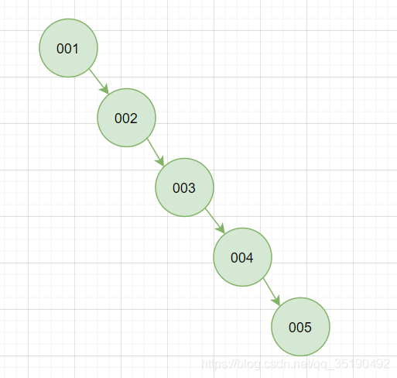
显然这种情况不稳定的我们再选择设计上必然会避免这种情况的。

6.2.3.3 平衡二叉树
平衡二叉树是采用二分法思维，平衡二叉查找树除了具备二叉树的特点，最主要的特征是树的左右两个子树的层级最多相差1。在插入删除数据时通过左旋/右旋操作保持二叉树的平衡，不会出现左子树很高、右子树很矮的情况。
使用平衡二叉查找树查询的性能接近于二分查找法，时间复杂度是 O(log2n)。查询id=6，只需要两次IO。
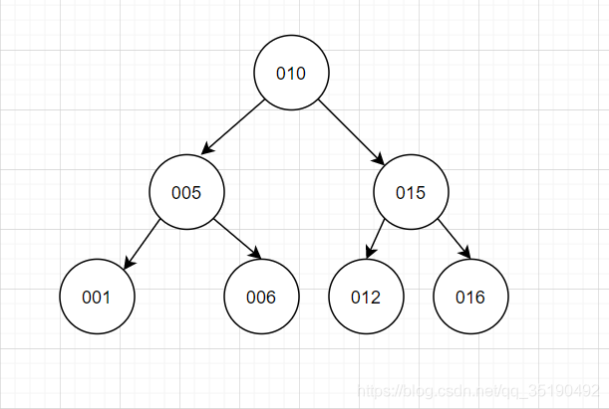

就这个特点来看，可能各位会觉得这就很好，可以达到二叉树的理想的情况了。然而依然存在一些问题：
时间复杂度和树高相关。树有多高就需要检索多少次，每个节点的读取，都对应一次磁盘 IO 操作。树的高度就等于每次查询数据时磁盘 IO 操作的次数。磁盘每次寻道时间为10ms，在表数据量大时，查询性能就会很差。（1百万的数据量，log2n约等于20次磁盘IO，时间20*10=0.2s）
平衡二叉树不支持范围查询快速查找，范围查询时需要从根节点多次遍历，查询效率不高。
6.2.3.4 B树：改造二叉树
MySQL的数据是存储在磁盘文件中的，查询处理数据时，需要先把磁盘中的数据加载到内存中，磁盘IO 操作非常耗时，所以我们优化的重点就是尽量减少磁盘 IO 操作。访问二叉树的每个节点就会发生一次IO，如果想要减少磁盘IO操作，就需要尽量降低树的高度。那如何降低树的高度呢？
假如key为bigint=8字节，每个节点有两个指针，每个指针为4个字节，一个节点占用的空间16个字节（8+4*2=16）。
因为在MySQL的InnoDB存储引擎一次IO会读取的一页（默认一页16K）的数据量，而二叉树一次IO有效数据量只有16字节，空间利用率极低。为了最大化利用一次IO空间，一个简单的想法是在每个节点存储多个元素，在每个节点尽可能多的存储数据。每个节点可以存储1000个索引（16k/16=1000），这样就将二叉树改造成了多叉树，通过增加树的叉树，将树从高瘦变为矮胖。构建1百万条数据，树的高度只需要2层就可以（1000*1000=1百万），也就是说只需要2次磁盘IO就可以查询到数据。磁盘IO次数变少了，查询数据的效率也就提高了。
这种数据结构我们称为B树，B树是一种多叉平衡查找树，如下图主要特点：
（1）B树的节点中存储着多个元素，每个内节点有多个分叉。
（2）节点中的元素包含键值和数据，节点中的键值从大到小排列。也就是说，在所有的节点都储存数据。
（3）父节点当中的元素不会出现在子节点中。
（4）所有的叶子结点都位于同一层，叶节点具有相同的深度，叶节点之间没有指针连接。
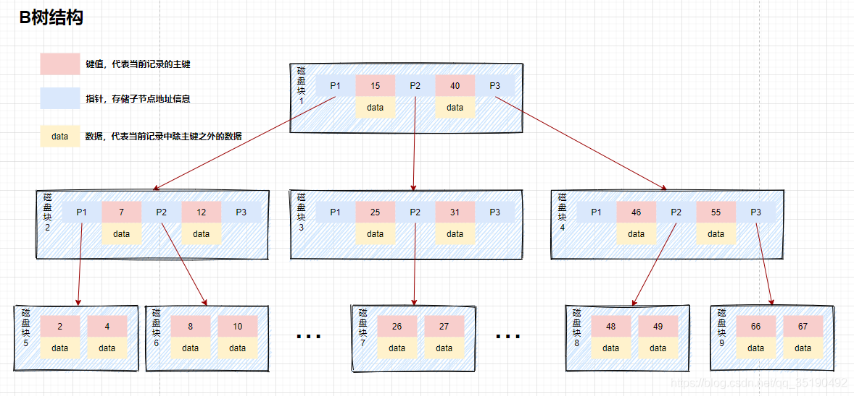

举个例子，在b树中查询数据的情况：
假如我们查询值等于10的数据。查询路径磁盘块1->磁盘块2->磁盘块5。
第一次磁盘IO：将磁盘块1加载到内存中，在内存中从头遍历比较，10<15，走左路，到磁盘寻址磁盘块2。
第二次磁盘IO：将磁盘块2加载到内存中，在内存中从头遍历比较，7<10，到磁盘中寻址定位到磁盘块5。
第三次磁盘IO：将磁盘块5加载到内存中，在内存中从头遍历比较，10=10，找到10，取出data，如果data存储的行记录，取出data，查询结束。如果存储的是磁盘地址，还需要根据磁盘地址到磁盘中取出数据，查询终止。
相比二叉平衡查找树，在整个查找过程中，虽然数据的比较次数并没有明显减少，但是磁盘IO次数会大大减少。同时，由于我们的比较是在内存中进行的，比较的耗时可以忽略不计。B树的高度一般2至3层就能满足大部分的应用场景，所以使用B树构建索引可以很好的提升查询的效率。
过程如图：
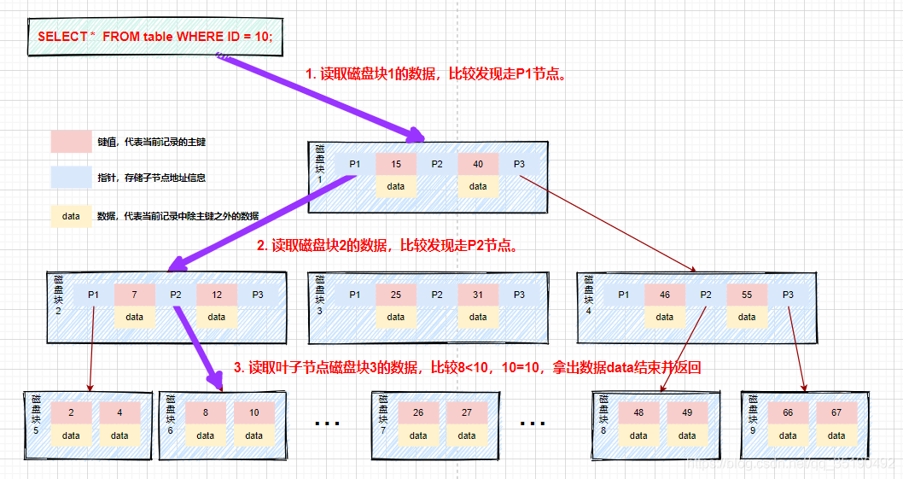

看到这里一定觉得B树就很理想了，但是前辈们会告诉你依然存在可以优化的地方：
B树不支持范围查询的快速查找，你想想这么一个情况如果我们想要查找10和35之间的数据，查找到15之后，需要回到根节点重新遍历查找，需要从根节点进行多次遍历，查询效率有待提高。
如果data存储的是行记录，行的大小随着列数的增多，所占空间会变大。这时，一个页中可存储的数据量就会变少，树相应就会变高，磁盘IO次数就会变大。

6.2.3.5 B+树：改造B树
B+树，作为B树的升级版，在B树基础上，MySQL在B树的基础上继续改造，使用B+树构建索引。B+树和B树最主要的区别在于非叶子节点是否存储数据的问题。
（1）B树：非叶子节点和叶子节点都会存储数据。
（2）B+树：只有叶子节点才会存储数据，非叶子节点至存储键值。叶子节点之间使用双向指针连接，最底层的叶子节点形成了一个双向有序链表。
B+树的最底层叶子节点包含了所有的索引项。从图上可以看到，B+树在查找数据的时候，由于数据都存放在最底层的叶子节点上，所以每次查找都需要检索到叶子节点才能查询到数据。所以在需要查询数据的情况下每次的磁盘的IO跟树高有直接的关系，但是从另一方面来说，由于数据都被放到了叶子节点，所以放索引的磁盘块锁存放的索引数量是会跟这增加的，所以相对于B树来说，B+树的树高理论上情况下是比B树要矮的。也存在索引覆盖查询的情况，在索引中数据满足了当前查询语句所需要的全部数据，此时只需要找到索引即可立刻返回，不需要检索到最底层的叶子节点。
举个例子：
等值查询：
假如我们查询值等于9的数据。查询路径磁盘块1->磁盘块2->磁盘块6。
第一次磁盘IO：将磁盘块1加载到内存中，在内存中从头遍历比较，9<15，走左路，到磁盘寻址磁盘块2。
第二次磁盘IO：将磁盘块2加载到内存中，在内存中从头遍历比较，7<9<12，到磁盘中寻址定位到磁盘块6。
第三次磁盘IO：将磁盘块6加载到内存中，在内存中从头遍历比较，在第三个索引中找到9，取出data，如果data存储的行记录，取出data，查询结束。如果存储的是磁盘地址，还需要根据磁盘地址到磁盘中取出数据，查询终止。（这里需要区分的是在InnoDB中Data存储的为行数据，而MyIsam中存储的是磁盘地址。）
过程如图：
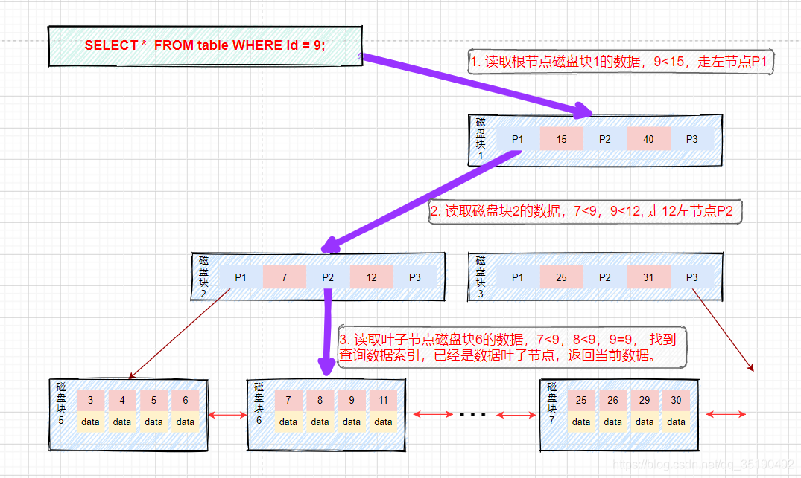
范围查询：
假如我们想要查找9和26之间的数据。查找路径是磁盘块1->磁盘块2->磁盘块6->磁盘块7。
（1）首先查找值等于9的数据，将值等于9的数据缓存到结果集。这一步和前面等值查询流程一样，发生了三次磁盘IO。
（2）查找到15之后，底层的叶子节点是一个有序列表，我们从磁盘块6，键值9开始向后遍历筛选所有符合筛选条件的数据。
（3）第四次磁盘IO：根据磁盘6后继指针到磁盘中寻址定位到磁盘块7，将磁盘7加载到内存中，在内存中从头遍历比较，9<25<26，9<26<=26，将data缓存到结果集。
（4）主键具备唯一性（后面不会有<=26的数据），不需再向后查找，查询终止。将结果集返回给用户。
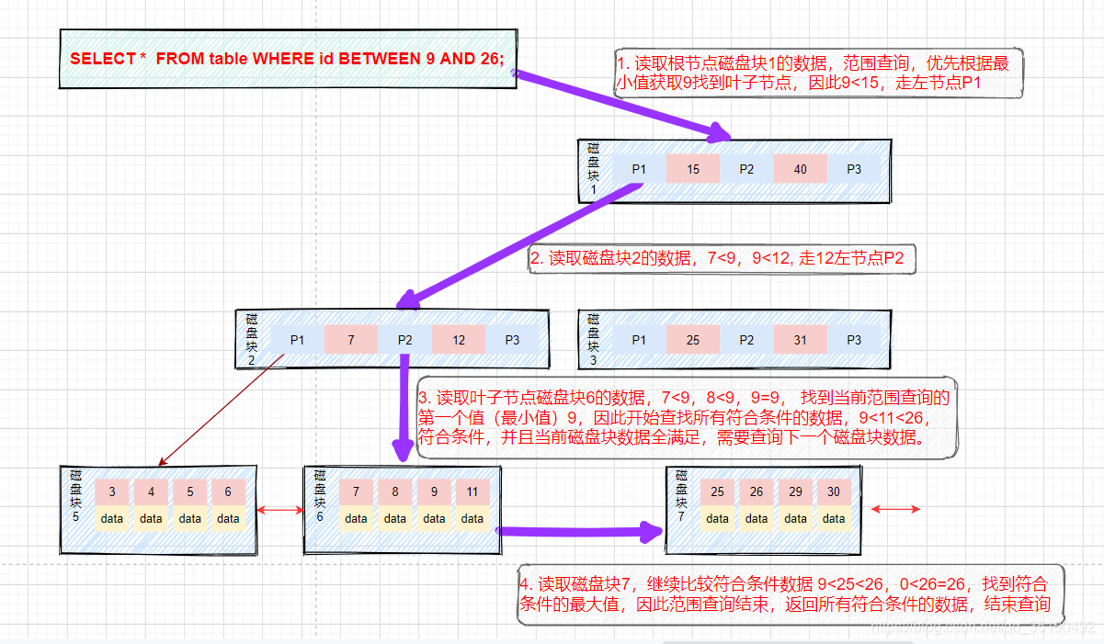

可以看到B+树可以保证等值和范围查询的快速查找，MySQL的索引就采用了B+树的数据结构。

6.2.4 Mysql的索引实现
介绍完了索引数据结构，那肯定是要带入到Mysql里面看看真实的使用场景的，所以这里分析Mysql的两种存储引擎的索引实现：MyISAM索引和InnoDB索引
6.2.4.1 MyIsam索引
以一个简单的user表为例。user表存在两个索引，id列为主键索引，age列为普通索引

CREATE TABLE `user`
(
`id` int(11) NOT NULL AUTO_INCREMENT,
`username` varchar(20) DEFAULT NULL,
`age` int(11) DEFAULT NULL,
PRIMARY KEY (`id`) USING BTREE,
KEY `idx_age` (`age`) USING BTREE
) ENGINE = MyISAM
AUTO_INCREMENT = 1
DEFAULT CHARSET = utf8;

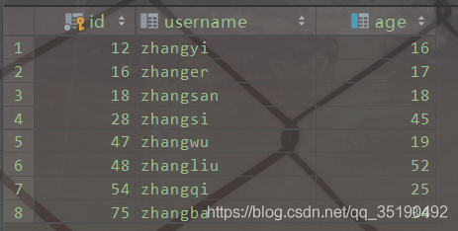
MyISAM的数据文件和索引文件是分开存储的。MyISAM使用B+树构建索引树时，叶子节点中存储的键值为索引列的值，数据为索引所在行的磁盘地址。
1、主键索引
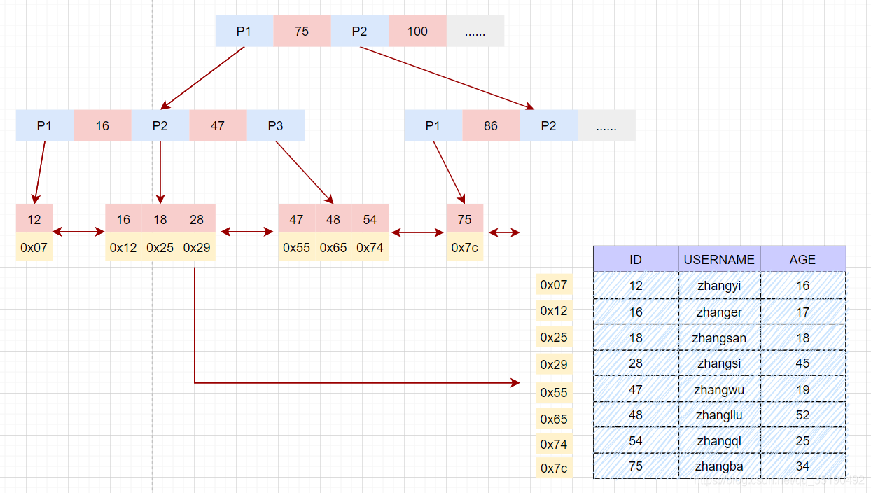

表user的索引存储在索引文件user.MYI中，数据文件存储在数据文件 user.MYD中。
简单分析下查询时的磁盘IO情况：
（1）根据主键等值查询数据：
select * from user where id = 28;
（i）先在主键树中从根节点开始检索，将根节点加载到内存，比较28<75，走左路。（1次磁盘IO）
（ii）将左子树节点加载到内存中，比较16<28<47，向下检索。（1次磁盘IO）
（iii）检索到叶节点，将节点加载到内存中遍历，比较16<28，18<28，28=28。查找到值等于30的索引项。（1次磁盘IO）
（iv）从索引项中获取磁盘地址，然后到数据文件user.MYD中获取对应整行记录。（1次磁盘IO）
（v）将记录返给客户端。
（2）磁盘IO次数：3次索引检索+记录数据检索。

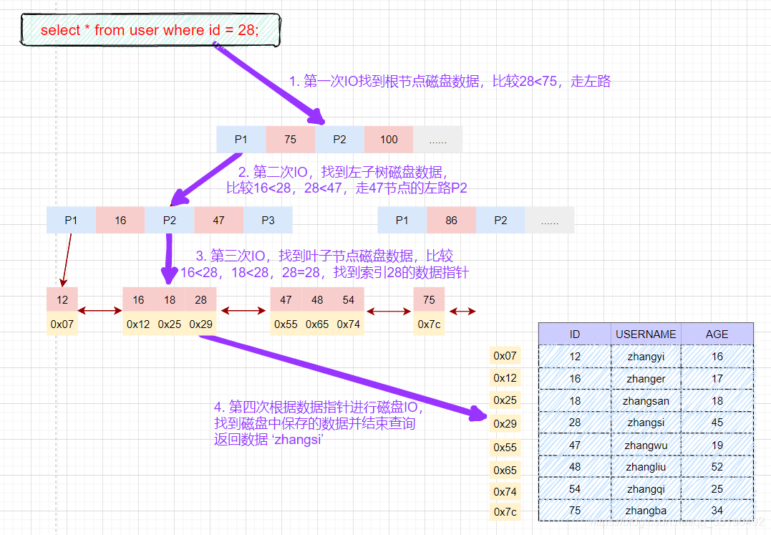

（3）根据主键范围查询数据：
select * from user where id between 28 and 47;
（i）先在主键树中从根节点开始检索，将根节点加载到内存，比较28<75，走左路。（1次磁盘IO）
（ii）将左子树节点加载到内存中，比较16<28<47，向下检索。（1次磁盘IO）
（iii）检索到叶节点，将节点加载到内存中遍历比较16<28，18<28，28=28<47。查找到值等于28的索引项。
根据磁盘地址从数据文件中获取行记录缓存到结果集中。（1次磁盘IO）
我们的查询语句时范围查找，需要向后遍历底层叶子链表，直至到达最后一个不满足筛选条件。
（iv）向后遍历底层叶子链表，将下一个节点加载到内存中，遍历比较，28<47=47，根据磁盘地址从数据文件中获取行记录缓存到结果集中。（1次磁盘IO）
（v）最后得到两条符合筛选条件，将查询结果集返给客户端。

（1d）磁盘IO次数：4次索引检索+记录数据检索。
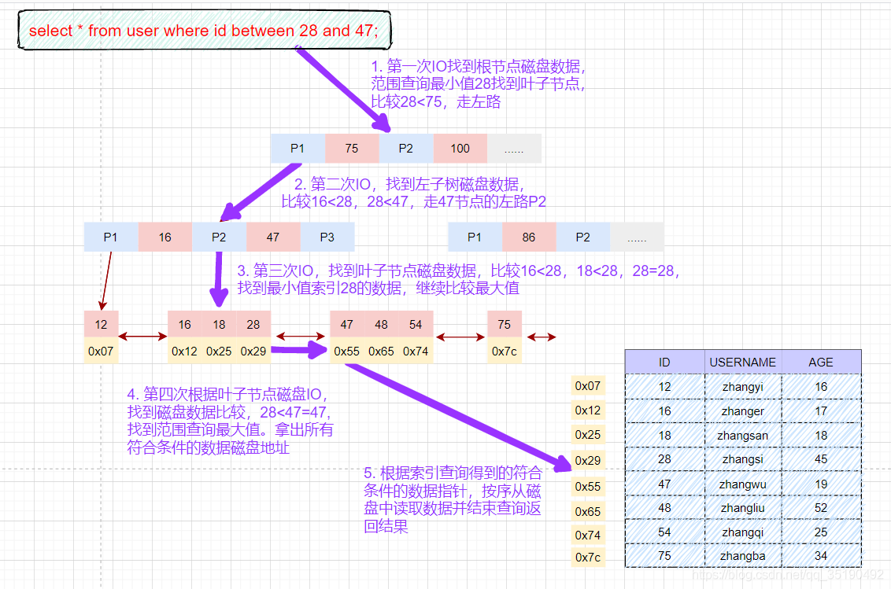

**备注：**以上分析仅供参考，MyISAM在查询时，会将索引节点缓存在MySQL缓存中，而数据缓存依赖于操作系统自身的缓存，所以并不是每次都是走的磁盘，这里只是为了分析索引的使用过程。
2、辅助索引
在 MyISAM 中,辅助索引和主键索引的结构是一样的，没有任何区别，叶子节点的数据存储的都是行记录的磁盘地址。只是主键索引的键值是唯一的，而辅助索引的键值可以重复。
查询数据时，由于辅助索引的键值不唯一，可能存在多个拥有相同的记录，所以即使是等值查询，也需要按照范围查询的方式在辅助索引树中检索数据。

6.2.4.2 InnoDB索引
1、主键索引（聚簇索引）
每个InnoDB表都有一个聚簇索引 ，聚簇索引使用B+树构建，叶子节点存储的数据是整行记录。一般情况下，聚簇索引等同于主键索引，当一个表没有创建主键索引时，InnoDB会自动创建一个ROWID字段来构建聚簇索引。InnoDB创建索引的具体规则如下：

（i）在表上定义主键PRIMARY KEY，InnoDB将主键索引用作聚簇索引。
（ii）如果表没有定义主键，InnoDB会选择第一个不为NULL的唯一索引列用作聚簇索引。
（iii）如果以上两个都没有，InnoDB 会使用一个6 字节长整型的隐式字段 ROWID字段构建聚簇索引。该ROWID字段会在插入新行时自动递增。
除聚簇索引之外的所有索引都称为辅助索引。在中InnoDB，辅助索引中的叶子节点存储的数据是该行的主键值都。 在检索时，InnoDB使用此主键值在聚簇索引中搜索行记录。
这里以user_innodb为例，user_innodb的id列为主键，age列为普通索引。

CREATE TABLE `user_innodb`
(
`id` int(11) NOT NULL AUTO_INCREMENT,
`username` varchar(20) DEFAULT NULL,
`age` int(11) DEFAULT NULL,
PRIMARY KEY (`id`) USING BTREE,
KEY `idx_age` (`age`) USING BTREE
) ENGINE = InnoDB;
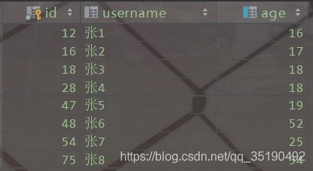
InnoDB的数据和索引存储在一个文件t_user_innodb.ibd中。InnoDB的数据组织方式，是聚簇索引。

主键索引的叶子节点会存储数据行，辅助索引只会存储主键值。

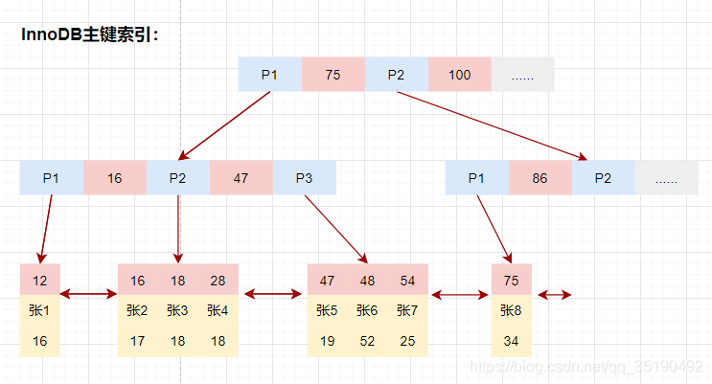

等值查询数据：

select * from user_innodb where id = 28;
（i）先在主键树中从根节点开始检索，将根节点加载到内存，比较28<75，走左路。（1次磁盘IO）
（ii）将左子树节点加载到内存中，比较16<28<47，向下检索。（1次磁盘IO）
（iii）检索到叶节点，将节点加载到内存中遍历，比较16<28，18<28，28=28。查找到值等于28的索引项，直接可以获取整行数据。将改记录返回给客户端。（1次磁盘IO）
磁盘IO数量：3次。
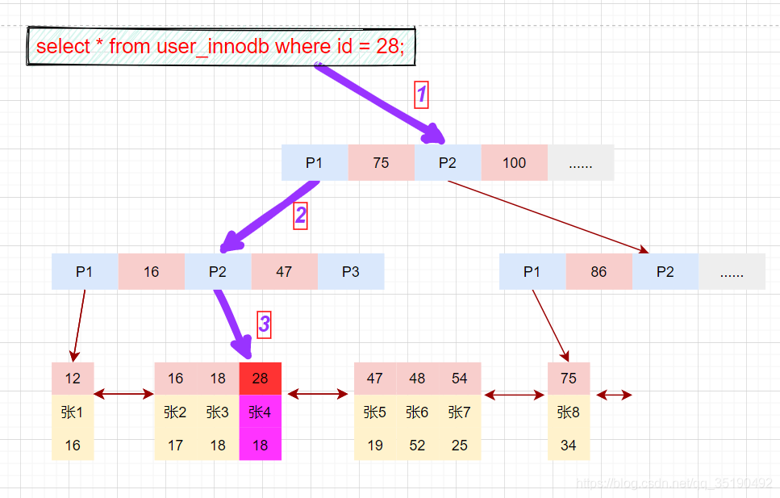

2、辅助索引
除聚簇索引之外的所有索引都称为辅助索引，InnoDB的辅助索引只会存储主键值而非磁盘地址。

以表user_innodb的age列为例，age索引的索引结果如下图。
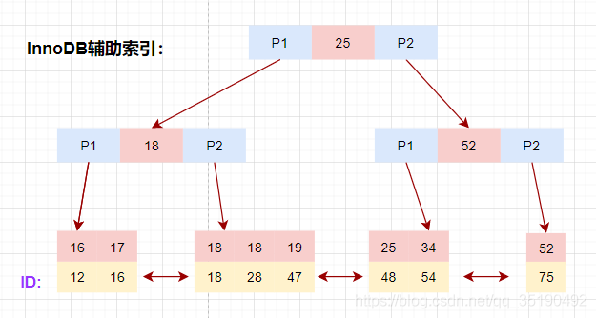

底层叶子节点的按照（age，id）的顺序排序，先按照age列从小到大排序，age列相同时按照id列从小到大排序。
使用辅助索引需要检索两遍索引：首先检索辅助索引获得主键，然后使用主键到主索引中检索获得记录。
画图分析等值查询的情况：
select * from t_user_innodb where age=19;
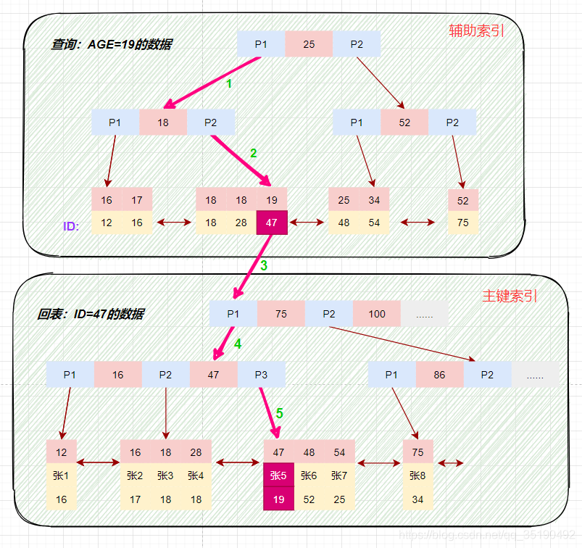
根据在辅助索引树中获取的主键id，到主键索引树检索数据的过程称为回表查询。
磁盘IO数：辅助索引3次+获取记录回表3次

3、组合索引
以自己创建的一个表为例：表 abc_innodb，id为主键索引，创建了一个联合索引idx_abc(a,b,c)。

CREATE TABLE `abc_innodb`
( `id` int(11) NOT NULL AUTO_INCREMENT,
`a` int(11) DEFAULT NULL,
`b` int(11) DEFAULT NULL,
`c` varchar(10) DEFAULT NULL,
`d` varchar(10) DEFAULT NULL,
PRIMARY KEY (`id`) USING BTREE,
KEY `idx_abc` (`a`, `b`, `c`)
) ENGINE = InnoDB;
select * from abc_innodb order by a, b, c, id
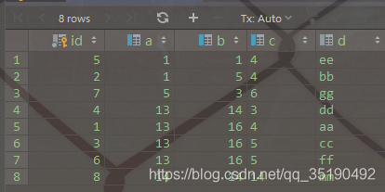

（1）组合索引的数据结构：

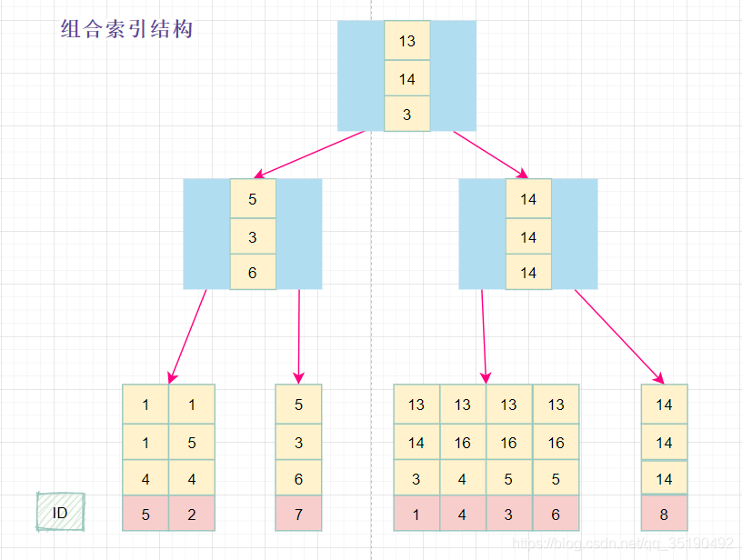

（2）组合索引的查询过程：

select * from abc_innodb where a = 13 and b = 16 and c = 4;
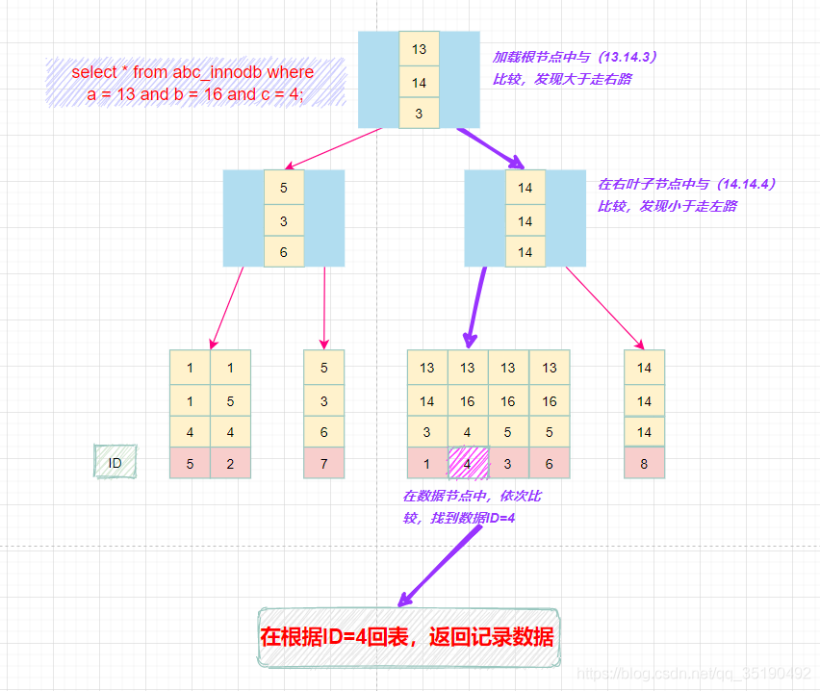

（3）最左匹配原则：
最左前缀匹配原则和联合索引的索引存储结构和检索方式是有关系的。
在组合索引树中，最底层的叶子节点按照第一列a列从左到右递增排列，但是b列和c列是无序的，b列只有在a列值相等的情况下小范围内递增有序，而c列只能在a，b两列相等的情况下小范围内递增有序。
就像上面的查询，B+树会先比较a列来确定下一步应该搜索的方向，往左还是往右。如果a列相同再比较b列。但是如果查询条件没有a列，B+树就不知道第一步应该从哪个节点查起。
可以说创建的idx_abc(a,b,c)索引，相当于创建了(a)、（a,b）（a,b,c）三个索引。
组合索引的最左前缀匹配原则：使用组合索引查询时，mysql会一直向右匹配直至遇到范围查询(>、<、between、like)就停止匹配。
4、覆盖索引
覆盖索引并不是说是索引结构，覆盖索引是一种很常用的优化手段。因为在使用辅助索引的时候，我们只可以拿到主键值，相当于获取数据还需要再根据主键查询主键索引再获取到数据。但是试想下这么一种情况，在上面abc_innodb表中的组合索引查询时，如果我只需要abc字段的，那是不是意味着我们查询到组合索引的叶子节点就可以直接返回了，而不需要回表。这种情况就是覆盖索引。
可以看一下执行计划：
（i）覆盖索引的情况：
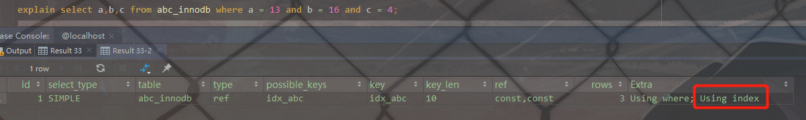
（ii）未使用到覆盖索引：
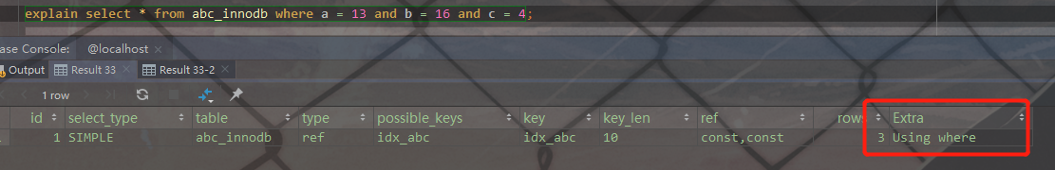

5、总结
看到这里，你是不是对于自己的sql语句里面的索引的有了更多优化想法呢。比如：
（1）避免回表
在InnoDB的存储引擎中，使用辅助索引查询的时候，因为辅助索引叶子节点保存的数据不是当前记录的数据，而是当前记录的主键索引，索引如果需要获取当前记录完整数据就必然需要根据主键值从主键索引继续查询。这个过程我们成位回表。想想回表必然是会消耗性能影响性能。那如何避免呢？
使用索引覆盖，举个例子：
现有User表（id(PK),name(key),sex,address,hobby…）
如果在一个场景下，select id,name,sex from user where name ='zhangsan';这个语句在业务上频繁使用到，而user表的其他字段使用频率远低于它，在这种情况下，如果我们在建立 name 字段的索引的时候，不是使用单一索引，而是使用联合索引（name，sex）这样的话再执行这个查询语句是不是根据辅助索引查询到的结果就可以获取当前语句的完整数据。这样就可以有效地避免了回表再获取sex的数据。
这里就是一个典型的使用覆盖索引的优化策略减少回表的情况。
（2）联合索引的使用
联合索引，在建立索引的时候，尽量在多个单列索引上判断下是否可以使用联合索引。联合索引的使用不仅可以节省空间，还可以更容易的使用到索引覆盖。试想一下，索引的字段越多，是不是更容易满足查询需要返回的数据呢。比如联合索引（a_b_c），是不是等于有了索引：a，a_b，a_b_c三个索引，这样是不是节省了空间，当然节省的空间并不是三倍于（a，a_b，a_b_c）三个索引，因为索引树的数据没变，但是索引data字段的数据确实真实的节省了。
联合索引的创建原则，在创建联合索引的时候因该把频繁使用的列、区分度高的列放在前面，频繁使用代表索引利用率高，区分度高代表筛选粒度大，这些都是在索引创建的需要考虑到的优化场景，也可以在常需要作为查询返回的字段上增加到联合索引中，如果在联合索引上增加一个字段而使用到了覆盖索引，那我建议这种情况下使用联合索引。
联合索引的使用
考虑当前是否已经存在多个可以合并的单列索引，如果有，那么将当前多个单列索引创建为一个联合索引。
当前索引存在频繁使用作为返回字段的列，这个时候就可以考虑当前列是否可以加入到当前已经存在索引上，使其查询语句可以使用到覆盖索引。

6.3 MySQL锁
6.3.1 概念
1、隔离级别
MySQL/InnoDB定义的4种隔离级别：
（1）Read Uncommited
（2）Read Committed (RC)
针对当前读，RC隔离级别保证对读取到的记录加锁 (记录锁)，存在幻读现象。
（3）Repeatable Read (RR)
针对当前读，RR隔离级别保证对读取到的记录加锁 (记录锁)，同时保证对读取的范围加锁，新的满足查询条件的记录不能够插入 (间隙锁)，不存在幻读现象。
（4）Serializable
从MVCC并发控制退化为基于锁的并发控制。
不区别快照读与当前读，所有的读操作均为当前读，读加读锁 (S锁)，写加写锁 (X锁)。
Serializable隔离级别下，读写冲突，因此并发度急剧下降，在MySQL/InnoDB下不建议使用。
2、锁类型
（1）共享锁(S锁):假设事务T1对数据A加上共享锁，那么事务T2可以读数据A，不能修改数据A。
（2）排他锁(X锁):假设事务T1对数据A加上共享锁，那么事务T2不能读数据A，不能修改数据A。
我们通过update、delete等语句加上的锁都是行级别的锁。只有LOCK TABLE … READ和LOCK TABLE … WRITE才能申请表级别的锁。
（3）意向共享锁(IS锁):一个事务在获取（任何一行/或者全表）S锁之前，一定会先在所在的表上加IS锁。
（4）意向排他锁(IX锁):一个事务在获取（任何一行/或者全表）X锁之前，一定会先在所在的表上加IX锁。
3、加锁算法
（1）Record Locks：简单翻译为行锁吧。注意了，该锁是对索引记录进行加锁！锁是在加索引上而不是行上的。注意了，innodb一定存在聚簇索引，因此行锁最终都会落到聚簇索引上！
（2）Gap Locks：简单翻译为间隙锁，是对索引的间隙加锁，其目的只有一个，防止其他事物插入数据。在Read Committed隔离级别下，不会使用间隙锁。这里我对官网补充一下，隔离级别比Read Committed低的情况下，也不会使用间隙锁，如隔离级别为Read Uncommited时，也不存在间隙锁。当隔离级别为Repeatable Read和Serializable时，就会存在间隙锁。
（3）Next-Key Locks：这个理解为Record Lock+索引前面的Gap Lock。记住了，锁住的是索引前面的间隙！比如一个索引包含值，10，11，13和20。那么，间隙锁的范围如下
(negative infinity, 10](10, 11](11, 13](13, 20](20, positive infinity)
6.3.2 相关概念
1、读未提交(READ_UNCOMMITTED)
其实这个从隔离名字就可以看出来，一个事务可以读到另一个事务未提交的数据！为了便于说明，我简单的画图说明！
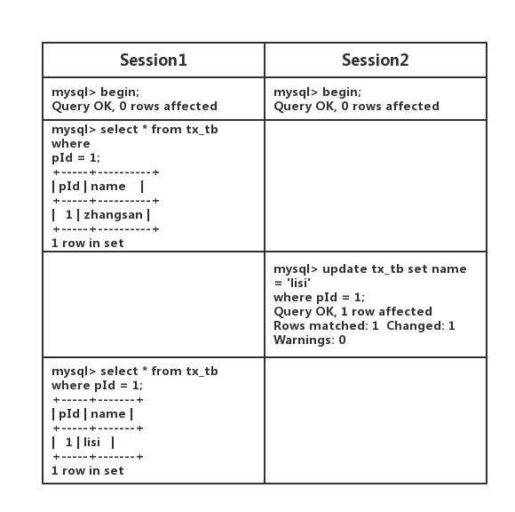
如图所示，一个事务检索的数据被另一个未提交的事务给修改了。官网对脏读定义：检索操作出来的数据是不可靠的，是可以被另一个未提交的事务修改的！
如果存在脏读，那么不可重复读和幻读一定是存在的。
2、读已提交(READ_COMMITTED)
一个事务能读到另一个事务已提交的数据。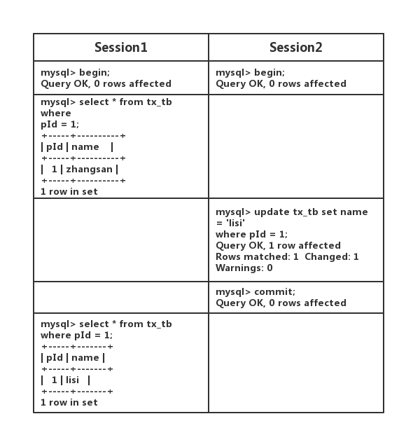
一个事务检索的数据只能被另一个已提交的事务修改。官网对不可重复读定义：一个查询语句检索数据，随后又有一个查询语句在同一个事务中检索数据，两个数据应该是一样的，但是实际情况返回了不同的结果。
3、可重复读(REPEATABLE_READ)
官网对幻读定义：在一次查询的结果集里出现了某一行数据，但是该数据并未出现在更早的查询结果集里。例如，在一次事务里进行了两次查询，同时另一个事务插入某一行或更新某一行数据后(该数据符合查询语句里where后的条件)，并提交了。
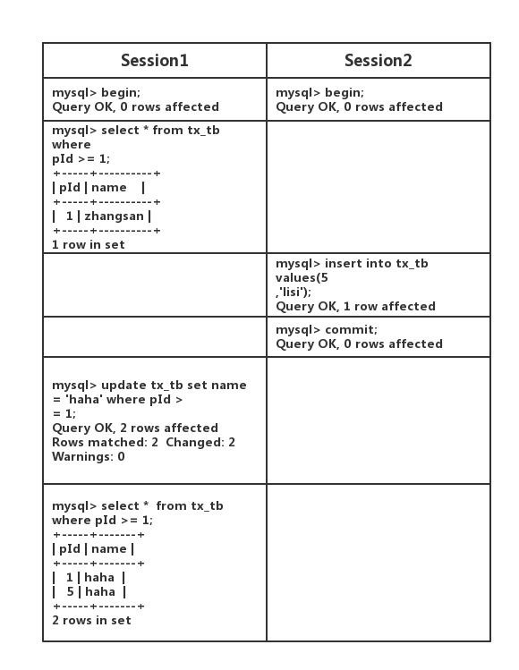
该现象是符合幻读的定义的。同一事务的两次相同查询出现不同行。
这个幻读的定义，放到不可重复读的现象里是不是也可以说的通。大家自行思考！
反过来就不一定通了。事务第二次查询出了一个数据，但是该数据并未出现在第一次查询的结果集里。如果该数据是修改数据，那么该现象既属于不可重复读，也属于幻读。如果该数据是新增或删除的数据，那该现象就不属于不可重复读，但属于幻读。
4、串行读(SERIALIZABLE_READ)
在该隔离级别下，所有的select语句后都自动加上lock in share mode。因此，在该隔离级别下，无论你如何进行查询，都会使用next-key locks。所有的select操作均为当前读!
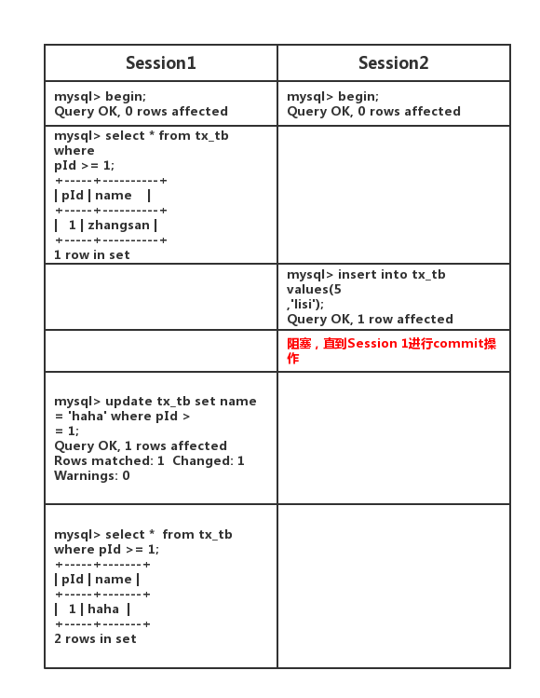
因为使用了next-key locks,innodb将PiD=1这条索引记录，和(1,++∞)这个间隙锁住了。其他事务要在这个间隙上插数据，就会阻塞，从而防止幻读发生。

6.4 创建索引
数据库中索引（Index）的概念与目录的概念非常类似。如果某列出现在查询的条件中，而该列的数据是无序的，查询时只能从第一行开始一行一行的匹配。创建索引就是对某些特定列中的数据排序，生成独立的索引表。在某列上创建索引后，如果该列出现在查询条件中，Oracle会自动的引用该索引，先从索引表中查询出符合条件记录的ROWID，由于ROWID是记录的物理地址，因此可以根据ROWID快速的定位到具体的记录，表中的数据非常多时，引用索引带来的查询效率非常可观。
Oracle数据库会为表的主键和包含唯一约束的列自动创建索引。索引可以提高查询的效率，但是在数据增删改时需要更新索引，因此索引对增删改时会有负面影响。

语法结构：创建索引
CREATE [UNIQUE] INDEX index_name ON table_name(column_name[,column_name…])
语法解析：
UNIQUE:指定索引列上的值必须是唯一的。称为唯一索引。
index_name：指定索引名。
tabl_name：指定要为哪个表创建索引。
column_name：指定要对哪个列创建索引。我们也可以对多列创建索引；这种索引称为组合索引。

示例：为EMP表的ENAME列创建创建唯一索引，为EMP表的工资列创建普通索引，把JOB列先变为小写再创建索引。

代码演示：创建索引
SQL> CREATE UNIQUE INDEX UQ_ENAME_IDX ON EMP(ENAME); ①
Index created
SQL> CREATE INDEX IDX_SAL ON EMP(SAL); ②
Index created
SQL> CREATE INDEX IDX_JOB_LOWER ON EMP(LOWER(JOB)); ③
Index created
代码解析：
为SCOTT.EMP表的ENAME列创建唯一索引。
为SCOTT.EMP表的SAL列创建索引。
在查询中可能经常使用job的小写作为条件的表达式，因此创建索引时，可以先对JOB列中的所有值转换为小写后创建索引，而这时需要使用lower函数，这种索引称为基于函数的索引。

在select语句查询时，Oracle系统会自动为查询条件上的列应用索引。索引就是对某一列进行排序，因此在索引列上，重复值越少，索引的效果越明显。
Oracle可以为一些列值重复非常多且值有限的列（比如性别列）上创建位图索引。关于Oracle更多的索引类型（比如反向键索引等），请参考Oracle官方文档。

6.5 SQL注入
6.5.1 Sql注入简介
Sql 注入攻击是通过将恶意的 Sql 查询或添加语句插入到应用的输入参数中，再在后台 Sql 服务器上解析执行进行的攻击，它目前黑客对数据库进行攻击的最常用手段之一。

6.5.2 Web 程序三层架构
三层架构(3-tier architecture) 通常意义上就是将整个业务应用划分为：
界面层（User Interface layer）
业务逻辑层（Business Logic Layer）
数据访问层（Data access layer）。
区分层次的目的即为了“高内聚低耦合”的思想。在软件体系架构设计中，分层式结构是最常见，也是最重要的一种结构被应用于众多类型的软件开发。
由数据库驱动的Web应用程序依从三层架构的思想也分为了三层：
表示层。
业务逻辑层（又称领域层）
数据访问层（又称存储层）
拓扑结构如下图所示：
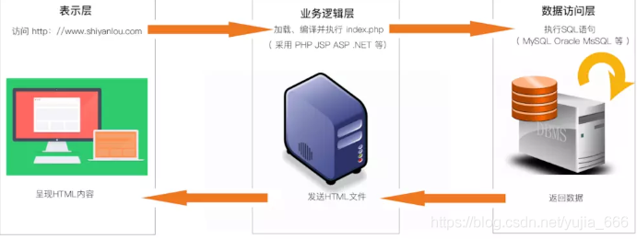

在上图中，用户访问实验楼主页进行了如下过程：

- 在 Web 浏览器中输入 www.shiyanlou.com 连接到实验楼服务器。
- 业务逻辑层的 Web 服务器从本地存储中加载 index.php 脚本并解析。
- 脚本连接位于数据访问层的 DBMS（数据库管理系统），并执行 Sql 语句。
- 数据访问层的数据库管理系统返回 Sql 语句执行结果给 Web 服务器。
- 业务逻辑层的 Web 服务器将 Web 页面封装成 HTML 格式发送给表示层的 Web 浏览器。
- 表示层的 Web 浏览器解析 HTML 文件，将内容展示给用户。
在三层架构中，所有通信都必须要经过中间层，简单地说，三层架构是一种线性关系。

6.5.3 Sql 注入漏洞详解
6.5.3.1 Sql 注入产生原因及威胁：
刚刚讲过当我们访问动态网页时, Web 服务器会向数据访问层发起 Sql 查询请求，如果权限验证通过就会执行 Sql 语句。
这种网站内部直接发送的Sql请求一般不会有危险，但实际情况是很多时候需要结合用户的输入数据动态构造 Sql 语句，如果用户输入的数据被构造成恶意 Sql 代码，Web 应用又未对动态构造的 Sql 语句使用的参数进行审查，则会带来意想不到的危险。
Sql 注入带来的威胁主要有如下几点
- 猜解后台数据库，这是利用最多的方式，盗取网站的敏感信息。
- 绕过认证，列如绕过验证登录网站后台。
- 注入可以借助数据库的存储过程进行提权等操作
6.5.3.2 Sql 注入示例一.猜解数据库
接下来我们通过一个实例，让你更加清楚的理解 Sql 注入猜解数据库是如何发生的。
使用DVWA渗透测试平台，作为攻击测试的目标：
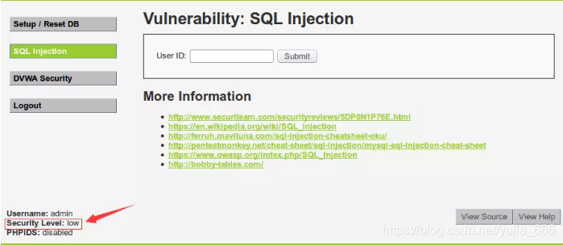

先输入 1 ，查看回显 (URL中ID=1，说明php页面通过get方法传递参数)：
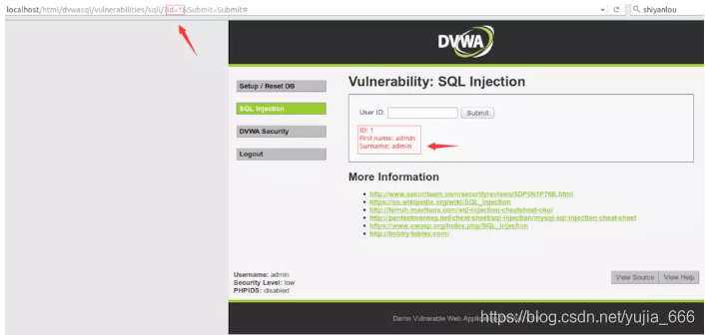

那实际上后台执行了什么样的Sql语句呢？点击 view source查看源代码 ，其中的SQL查询代码为：
可以看到，实际执行的Sql语句是：
SELECT first_name, last_name FROM users WHERE user_id = '1';
我们是通过控制参数Id的值来返回我们需要的信息。
如果我们不按常理出牌，比如在输入框中输入 1' order by 1#
实际执行的Sql语句就会变成:
SELECT first_name, last_name FROM users WHERE user_id = '1' order by 1#`;(按照Mysql语法，#后面会被注释掉，使用这种方法屏蔽掉后面的单引号，避免语法错误)
这条语句的意思是查询users表中user_id为1的数据并按第一字段排行。
输入 1' order by 1#和 1' order by 2#时都返回正常：
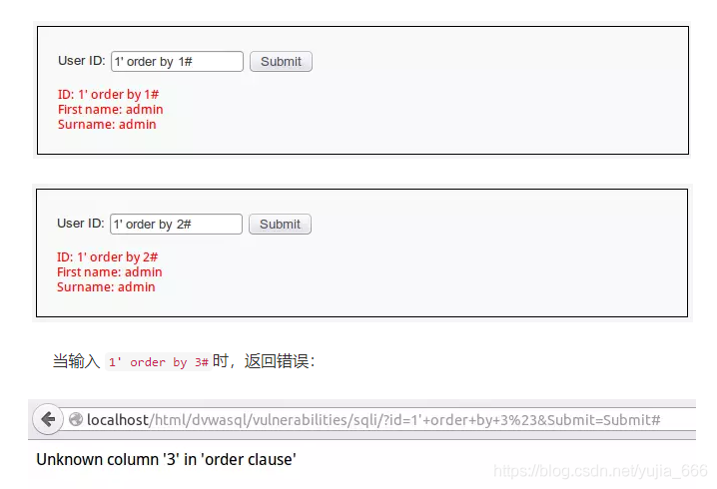
由此可知，users表中只有两个字段，数据为两列。
接下来我们使用 union select联合查询继续获取信息。
union 运算符可以将两个或两个以上 select 语句的查询结果集合合并成一个结果集合显示，即执行联合查询。需要注意在使用 union 查询的时候需要和主查询的列数相同，而我们之前已经知道了主查询列数为 2，接下来就好办了。
输入1' union select database(),user()#进行查询 ：
- database()将会返回当前网站所使用的数据库名字.
- user()将会返回执行当前查询的用户名.
实际执行的Sql语句是 :
SELECT first_name, last_name FROM users WHERE user_id = '1' union select database(),user()#`;
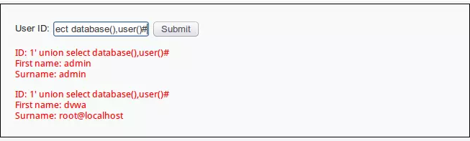

通过上图返回信息，我们成功获取到：
- 当前网站使用数据库为 dvwa .
- 当前执行查询用户名为 root@localhost .
同理我们再输入 1' union select version(),@@version_compile_os#进行查询：
- version() 获取当前数据库版本.
- @@version_compile_os 获取当前操作系统。
实际执行的Sql语句是:
SELECT first_name, last_name FROM users WHERE user_id = '1' union select version(),@@version_compile_os#`;
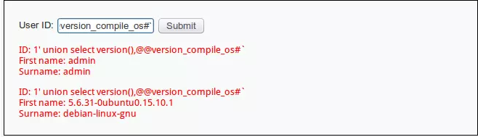
通过上图返回信息，我们又成功获取到：
当前数据库版本为 : 5.6.31-0ubuntu0.15.10.1.
当前操作系统为 : debian-linux-gnu
接下来我们尝试获取 dvwa 数据库中的表名。
information_schema 是 mysql 自带的一张表，这张数据表保存了 Mysql 服务器所有数据库的信息,如数据库名，数据库的表，表栏的数据类型与访问权限等。该数据库拥有一个名为 tables 的数据表，该表包含两个字段 table_name 和 table_schema，分别记录 DBMS 中的存储的表名和表名所在的数据库。

我们输入1' union select table_name,table_schema from information_schema.tables where table_schema= 'dvwa'#进行查询：
实际执行的Sql语句是：

SELECT first_name, last_name FROM users WHERE user_id = '1' union select table_name,table_schema from information_schema.tables where table_schema= 'dvwa'#`;
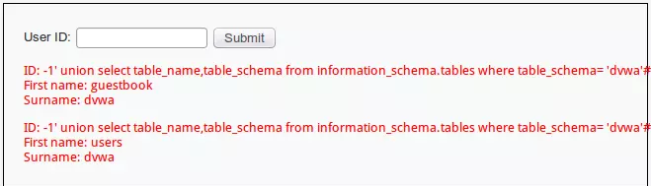

通过上图返回信息，我们再获取到：

dvwa 数据库有两个数据表，分别是 guestbook 和 users .
有些同学肯定还不满足目前获取到的信息，那么我们接下来尝试获取重量级的用户名、密码。
由经验我们可以大胆猜测users表的字段为 user 和 password ，所以输入：1' union select user,password from users#进行查询：
实际执行的 Sql 语句是：
SELECT first_name, last_name FROM users WHERE user_id = '1' union select user,password from users#`;
可以看到成功爆出用户名、密码，密码采用 md5 进行加密，可以到www.cmd5.com进行解密。
直此，同学们应该已经对 Sql 注入有了一个大概得了解，也清楚了 Sql 注入的强大。
6.5.3.3 Sql 注入实例二.验证绕过
接下来我们再试试另一个利用 Sql 漏洞绕过登录验证的实例。
使用事先编写好的页面，这是一个普通的登录页面，只要输入正确的用户名和密码就能登录成功。
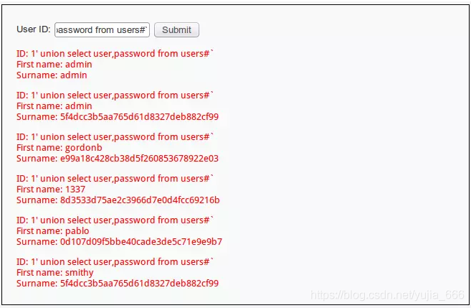
我们先尝试随意输入用户名 123 和密码 123 登录：
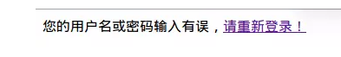
从错误页面中我们无法获取到任何信息。
看看后台代码如何做验证的：
实际执行的操作时：
select * from users where username='123' and password='123'
当查询到数据表中存在同时满足 username 和 password 字段时，会返回登录成功。
按照第一个实例的思路，我们尝试在用户名中输入 123' or 1=1 #, 密码同样输入 123' or 1=1 # ：

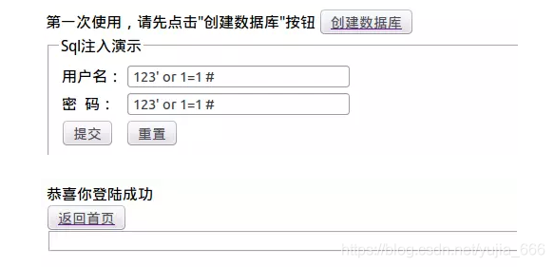
为什么能够成功登陆呢？因为实际执行的语句是：
select * from users where username='123' or 1=1 #' and password='123' or 1=1 #'
按照 Mysql 语法，# 后面的内容会被忽略，所以以上语句等同于（实际上密码框里不输入任何东西也一样）：
select * from users where username='123' or 1=1
由于判断语句 or 1=1 恒成立，所以结果当然返回真，成功登录。
我们再尝试不使用 # 屏蔽单引号，采用手动闭合的方式：
我们尝试在用户名中输入 123' or '1'='1, 密码同样输入 123' or '1'='1 （不能少了单引号，否则会有语法错误）：

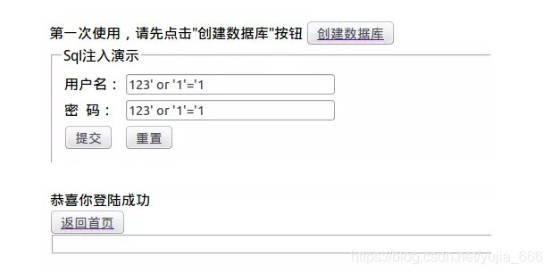
实际执行的 Sql 语句是：
select * from users where username='123' or '1'='1' and password='123' or '1'='1
两个 or 语句使 and 前后两个判断永远恒等于真，所以能够成功登录。
还有很多其他 Mysql 语句可以巧妙的绕过验证，同学们可以发散自己的思维进行尝试。

6.5.4 判断 Sql 注入点
通常情况下，可能存在 Sql 注入漏洞的 Url 是类似这种形式 ：http://xxx.xxx.xxx/abcd.php?id=XX
对 Sql 注入的判断，主要有两个方面：
- 判断该带参数的 Url 是否存在 Sql 注入？
- 如果存在 Sql 注入，那么属于哪种 Sql 注入？
可能存在 Sql 注入攻击的 ASP/PHP/JSP 动态网页中，一个动态网页中可能只有一个参数，有时可能有多个参数。有时是整型参数，有时是字符串型参数，不能一概而论。总之只要是带有参数的 动态网页且此网页访问了数据库，那么就有可能存在 Sql 注入。如果程序员没有足够的安全意识，没有进行必要的字符过滤，存在SQL注入的可能性就非常大。

6.5.4.1 判断是否存在 Sql 注入漏洞
最为经典的单引号判断法：
在参数后面加上单引号,比如:
http://xxx/abc.php?id=1'
如果页面返回错误，则存在 Sql 注入。
原因是无论字符型还是整型都会因为单引号个数不匹配而报错。
（如果未报错，不代表不存在 Sql 注入，因为有可能页面对单引号做了过滤，这时可以使用判断语句进行注入，因为此为入门基础课程，就不做深入讲解了）
6.5.4.2 判断 Sql 注入漏洞的类型
通常 Sql 注入漏洞分为 2 种类型：
- 数字型
- 字符型
其实所有的类型都是根据数据库本身表的类型所产生的，在我们创建表的时候会发现其后总有个数据类型的限制，而不同的数据库又有不同的数据类型，但是无论怎么分常用的查询数据类型总是以数字与字符来区分的，所以就会产生注入点为何种类型。
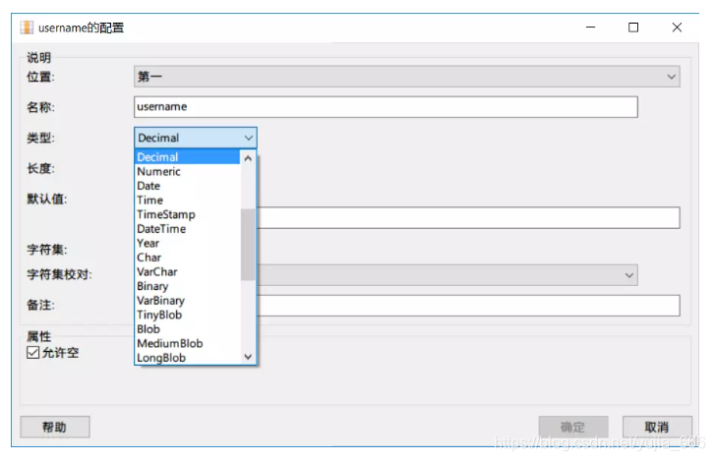

1. 数字型判断：
当输入的参 x 为整型时，通常 abc.php 中 Sql 语句类型大致如下：
select * from <表名> where id = x
这种类型可以使用经典的 and 1=1 和 and 1=2 来判断：
- Url 地址中输入 http://xxx/abc.php?id= x and 1=1 页面依旧运行正常，继续进行下一步。
- Url 地址中继续输入 http://xxx/abc.php?id= x and 1=2 页面运行错误，则说明此 Sql 注入为数字型注入。
原因如下：
当输入 and 1=1时，后台执行 Sql 语句：

select * from <表名> where id = x and 1=1
没有语法错误且逻辑判断为正确，所以返回正常。
当输入 and 1=2时，后台执行 Sql 语句：
select * from <表名> where id = x and 1=2
没有语法错误但是逻辑判断为假，所以返回错误。
我们再使用假设法：如果这是字符型注入的话，我们输入以上语句之后应该出现如下情况：
select * from <表名> where id = 'x and 1=1'
select * from <表名> where id = 'x and 1=2'
查询语句将 and 语句全部转换为了字符串，并没有进行 and 的逻辑判断，所以不会出现以上结果，故假设是不成立的。
2.字符型判断：

当输入的参 x 为字符型时，通常 abc.php 中 SQL 语句类型大致如下：
select * from <表名> where id = 'x'
这种类型我们同样可以使用 and '1'='1 和 and '1'='2来判断：
- Url 地址中输入 http://xxx/abc.php?id= x' and '1'='1 页面运行正常，继续进行下一步。
- Url 地址中继续输入 http://xxx/abc.php?id= x' and '1'='2 页面运行错误，则说明此 Sql 注入为字符型注入。
原因如下：
当输入 and '1'='1时，后台执行 Sql 语句：
select * from <表名> where id = 'x' and '1'='1'
语法正确，逻辑判断正确，所以返回正确。
当输入 and '1'='2时，后台执行 Sql 语句：
select * from <表名> where id = 'x' and '1'='2'
语法正确，但逻辑判断错误，所以返回正确。同学们同样可以使用假设法来验证。

6.6 NOSQL

6.6.1 Redis快速入门
博主关于Redis高级特性的一些讲解，传送地址如下：

删除策略与淘汰策略详解
主从复制详解
哨兵模式详解
集群详解
缓存预热 & 缓存雪崩 & 缓存击穿 & 缓存穿透
五大数据类型的应用场景
事务
布隆过滤器详解

文章目录
Redis快速入门
一、Redis概述
二、Redis应用场景
三、Redis的下载和安装
四、Redis服务的启动
五、Redis命令行工具
六、Redis基础知识
七、Redis数据类型
1. key (键)
2. String (字符串)
3. List (列表)
4. Set (集合)
5. Zset (有序集合)
6. Hash (哈希)
八、Redis常用查询指令
九、Jedis的使用
十、Redis可视化工具
十一、持久化概念
十二、RDB
十三、AOF
十四、AOF重写
十五、RDB与AOF的选择

6.6.1 Redis概述
1.概念
Redis是用C语言开发的一个开源的高性能基于内存运行的键值对NoSQL数据库。
2.特征
(1) 支持数据的持久化，可以将数据保存在磁盘中，重启之后可以再次加载到内存中使用
(2) 支持多种数据类型，除了KV类型的数据，还支持list、set、hash等数据结构
(3) 支持master-slave模式的数据备份

6.6.2 Redis应用场景
（1）热点数据加速查询(主要场景)，如热点商品、热点信息等访问量较高的数据
（2）即时信息查询，如公交到站信息、在线人数信息等
（3）时效性信息控制，如验证码控制、投票控制等
（4）分布式数据共享，如分布式集群架构中的session分离消息队列
6.6.3 Redis的下载和安装
（1）去官网下载redis-3.0.4.tar.gz安装包，并放入Linux中的/opt目录
（2）在/opt目录下，执行解压命令tar -zxvf redis-3.0.4.tar.gz
（3）解压完成后出现文件夹redis-3.0.4
（4）进入文件夹redis-3.0.4，在此目录下执行make && make install命令
（5）进入默认安装目录cd /usr/local/bin，此目录中有如下文件

6.6.4 Redis服务的启动
（1）修改redis配置文件，vim /opt/redis-3.0.4/redis.conf
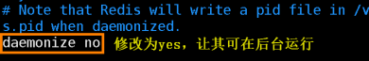
（2）启动redis服务，cd /usr/local/bin，
执行redis-server /opt/redis-3.0.4/redis.conf
（3）查看服务是否启动，ps aux | grep redis-server

6.6.5 Redis命令行工具
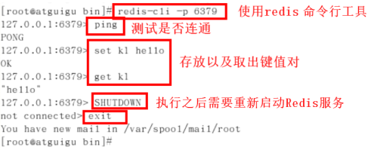

6.6.6 Redis基础知识
（1）Redis采用单线程机制进行工作
（2）Redis默认拥有16个数据库，数据库编号从0开始，默认使用0号数据库
（3）使用select 数据库编号 可以切换使用的数据库
（4）dbsize 命令查看当前数据库key的数量
（5）keys * 命令查看当前数据库所有的key
（6）flushdb 命令清空当前数据库
（7）flushall 命令清空所有数据库
（8）Redis中所有数据库使用同一个密码，默认没有密码，Redis认为安全层面应该由Linux来保证
（9）Redis中所有索引都是从0开始
（10）Redis默认端口是6379
6.6.7 Redis数据类型
1. key (键)
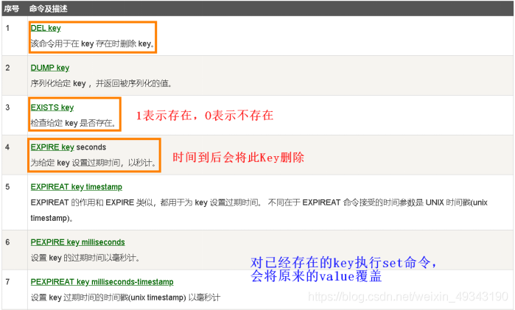
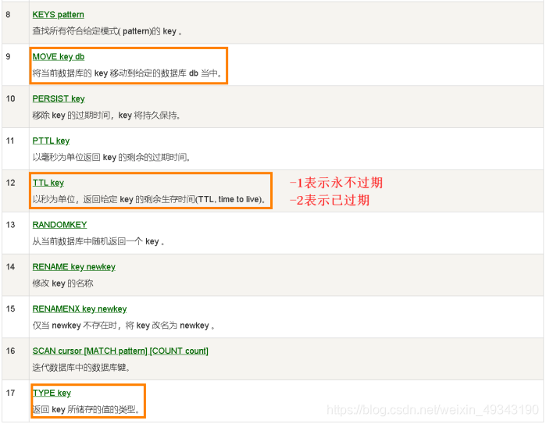
Redis有五大数据类型：String、List、Set、Zset、Hash

注意：Redis采用键值对存储数据，key永远是String类型，五大数据类型指的是value部分
2. String (字符串)
一个key对应一个value；String可以包含任何数据，比如jpg图片等；String是Redis最基本的 数据类型，一个String的value最大可支持512M
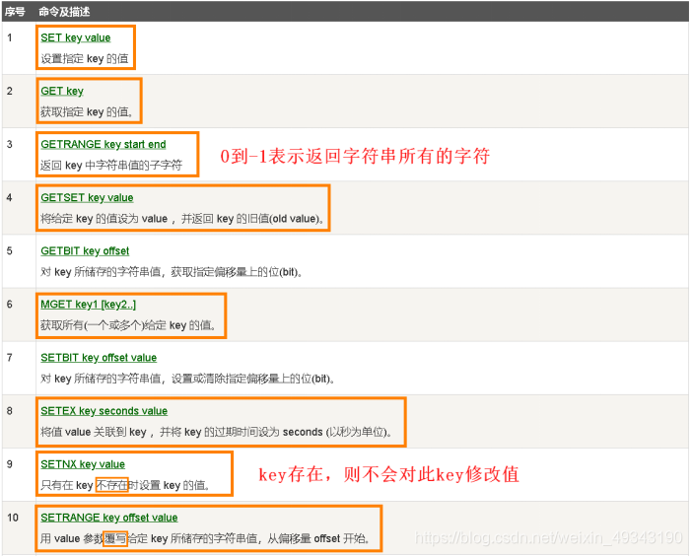

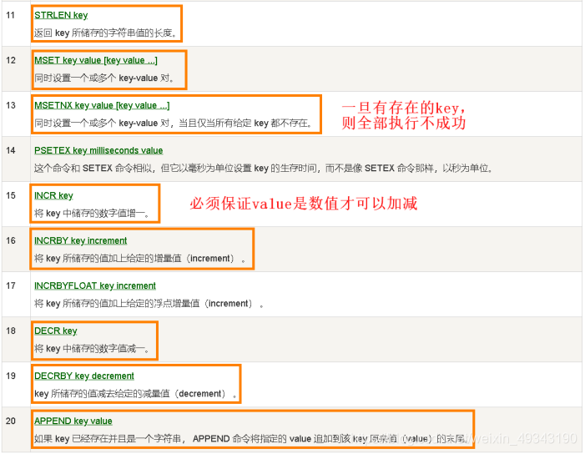

3. List (列表)
底层是一个字符串链表；可以从头或尾添加元素
注意：
(1) 添加元素时：
如果key不存在，创建新的链表
如果key已存在，添加内容
如果key的所有值全部删除，则对应的key也会随之消失
(2) 在链表的头尾操作时效率较高，但是对中间元素的操作效率较低
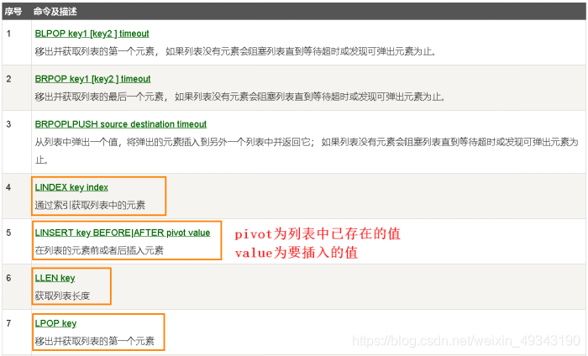

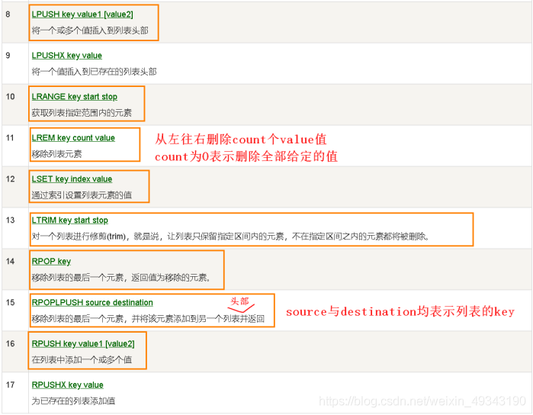

4. Set (集合)
底层通过HashTable实现；是String类型的无重复值的无序集合

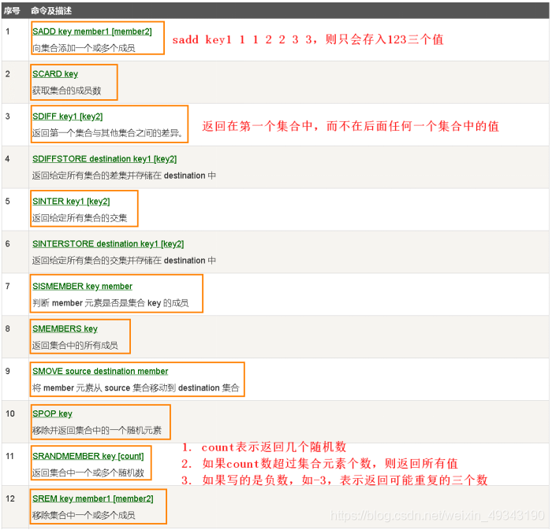

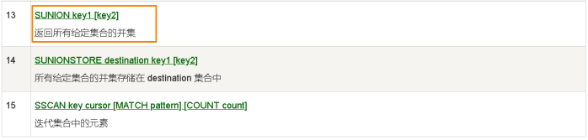
5. Zset (有序集合)
类似Set；每个元素都会关联一个double类型的分数(score)；Redis通过分数自动的为集合中的 成员进行从小到大的排序；成员不可重复，分数可以重复
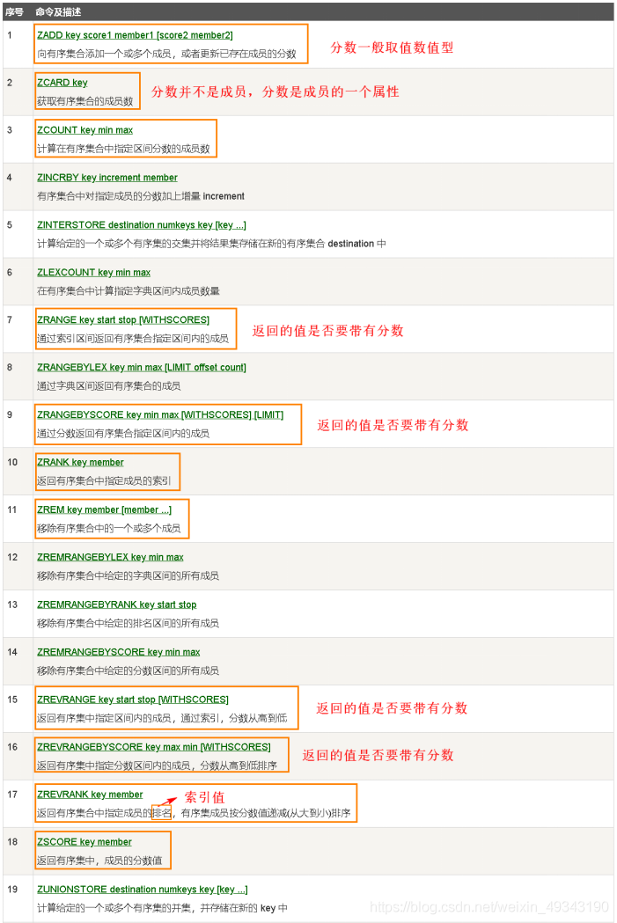

6. Hash (哈希)
类似Java中的Map<String, Object>；是一个键值对集合；适合存储对象
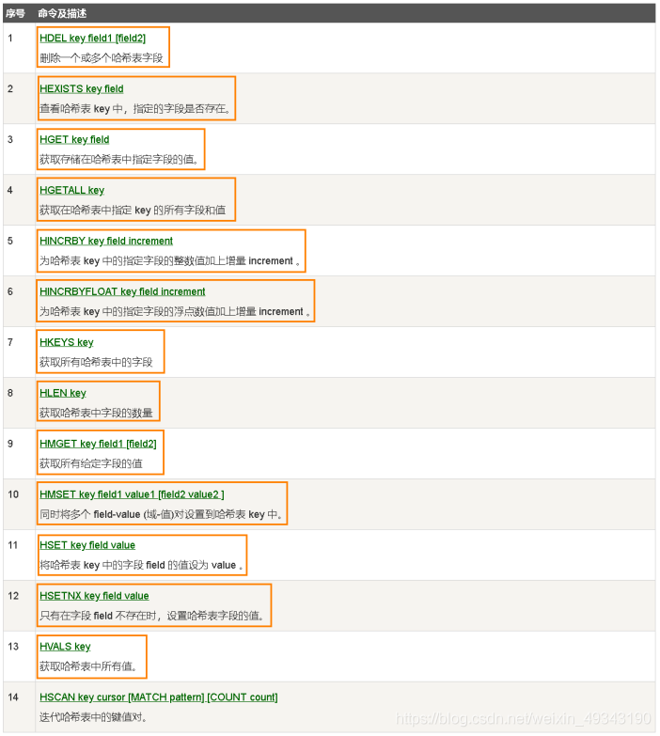
- 单指令与多指令的选择
对于set与mset两个指令，应该使用哪一个由具体的业务场景决定
(1) set指令的执行过程
set指令发送给Redis服务器需要一个网络时间；Redis服务器执行该指令需要一个处理时间； Redis服务器将结果返回需要一个网络时间；故需要2个网络时间 + 1个处理时间
(2) 使用set存储n个值
n个网络时间(发送) + n个处理时间(处理) + n个网络时间(返回)
(3) 使用mset存储n个值
1个网络时间(发送) + n个处理时间(处理) + 1个网络时间(返回)
注：每次携带的数据增多，网络时间会相应的延长
综上所述，当需要处理的数据较少时，使用单指令；当处理的数据较多时，使用多指令

6.6.8 Redis常用查询指令
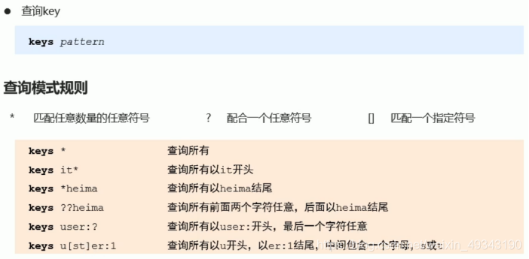

6.6.9 Jedis的使用
1.首先需要在redis.conf配置文件中修改配置，需要重启Redis服务方可生效
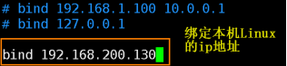

2.修改之后，必须指定绑定的主机地址方可使用Redis

3.开放6379端口

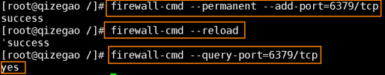

4.创建Java项目并导入jar包
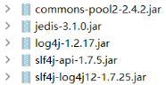

5.src目录下创建redis.properties配置文件
（1）#最大连接数
（2）redis.maxTotal=50
（3）#默认开启的活跃连接数
（4）redis.maxIdel=10
（5）#Linux的ip地址
（6）redis.host=192.168.200.130
（7）#redis的端口号
（8）redis.port=6379
6.创建Jedis的工具类JedisUtils
public class JedisUtils {
// 将从配置文件读取的配置信息赋予如下变量
private static int maxTotal;
private static int maxIdel;
private static String host;
private static int port; // 端口号为int类型
// Jedis的连接池配置
private static JedisPoolConfig jedisPoolConfig;
// Jedis连接池
private static JedisPool jedisPool;

static {
// 读取redis.properties配置文件
ResourceBundle bundle = ResourceBundle.getBundle("redis");
maxTotal = Integer.parseInt(bundle.getString("redis.maxTotal"));
maxIdel = Integer.parseInt(bundle.getString("redis.maxIdel"));
host = bundle.getString("redis.host");
port = Integer.parseInt(bundle.getString("redis.port"));

// Jedis连接池配置
jedisPoolConfig = new JedisPoolConfig();
jedisPoolConfig.setMaxTotal(maxTotal);
jedisPoolConfig.setMaxIdle(maxIdel);
jedisPool = new JedisPool(jedisPoolConfig, host, port);
}

public static Jedis getJedis() {
return jedisPool.getResource();
}
}
7.创建测试类JedisTest
public class JedisTest {
public static void main(String[] args) {
// 1. 获取Jedis对象
Jedis jedis = JedisUtils.getJedis();
// 2. 执行操作，Jedis中操作的方法名与Linux中命令行工具中的指令同名
jedis.sadd("key1", "abc", "abc", "def");
Long key1 = jedis.scard("key1");
System.out.println("运行结果：" + key1);
// 3.关闭连接
jedis.close();
}
}
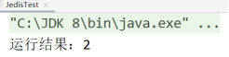
8.Linux中进行测试
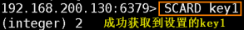
6.6.10 Redis可视化工具
安装软件

运行软件
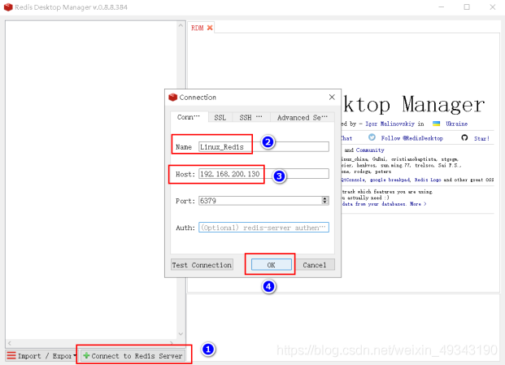
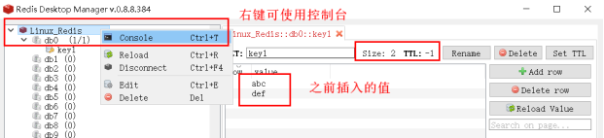

6.6.11 持久化概念
1.意外断电或重启之后，内存中的数据将会丢失，故应当将内存中的数据保存在磁盘中
2.概念
利用磁盘等将数据进行保存，在特定的时间将保存的数据进行恢复的工作机制称为持久化
3.持久化的两种方式
(1) 快照
将某个时间点的工作状态保存下来，恢复时可直接恢复指定时间点的工作状态
Redis中这种方式称为RDB
(2) 日志
将对数据的所有操作过程记录下来，恢复数据时重新执行这些操作
Redis中这种方式称为AOF

6.6.12 RDB
1.对redis.conf配置文件进行修改 (修改配置文件后需要重启Redis)
(1) 修改内存中数据保存的文件的名称，默认值为dump.rdb
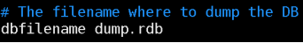
(2) 修改rdb文件保存的目录
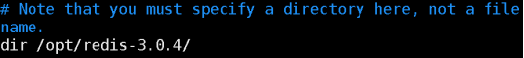
2.执行save指令即可将内存中的数据保存到/opt/redis-3.0.4/目录的dump.rdb文件中
3.再次启动redis服务即可自动读取rdb文件中的数据并加载到内存
4.save指令工作原理
Redis是单线程的，故执行save指令会阻塞其之后的命令的执行(可能多人操作同一个Redis 服务器)，如果要保存的数据较多时，会导致之后的命令长时间阻塞，故一般不使用save指令
5.bgsave指令可以让保存操作在后台执行，让redis服务可以继续执行其之后的指令，使用较多
6.bgsave指令工作原理

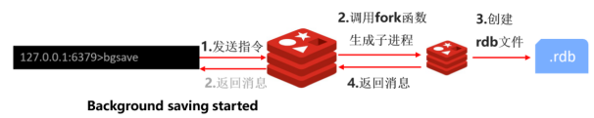
7.配置自动保存 (修改配置文件后需要重启Redis)
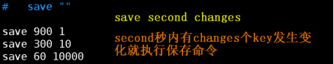

8.自动保存方式的注意点
(1) get操作没有导致key发生变化
(2) 对存在的key修改才算发生变化
(3) set k1 v1，set k1 v1认为key的值发生变化
(4) 配置方式执行的是bgsave指令

9.RDB两种指令的对比
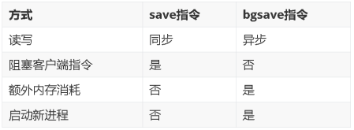
6.6.13 AOF
1.RDB缺点
(1) 基于快照思想，每次读写都是全部数据，当数据量较大时，效率非常低
(2) 基于fork创建子进程，内存产生额外的消耗
(3) 宕机带来数据丢失风险(可能某个时间点的数据未保存)
2.AOF概念
以日志的方式记录每次操作的命令，重启之后执行AOF中保存的命令恢复数据，较为主流
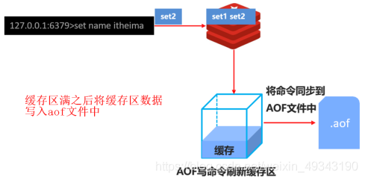

3.对redis.conf配置文件进行修改 (修改配置文件后需要重启Redis)

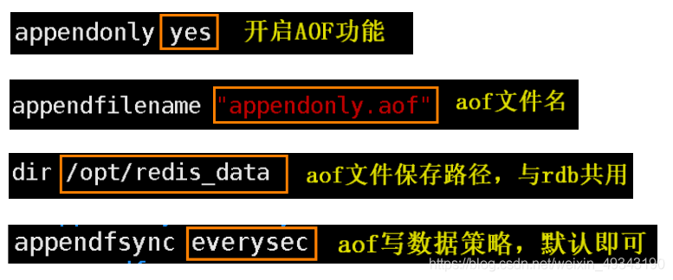
4.AOF执行策略
(1) everysec (每秒)
每秒将缓冲区的指令写入aof文件中，宕机会丢失0-1秒的数据，性能高，建议使用
(2) always (每次)
每次执行指令都将其写入aof文件中，数据零失误，性能较低，不建议使用
(3) no (系统控制)
由操作系统控制写入aof文件的时间，不建议使用
注意：i. 只有使得key变化的指令才记录
ii. 重启之后自动从aof文件中读取指令并执行
iii. select指令虽然没有对key进行修改，但仍需记录，以知道数据存储的位置

6.6.14 AOF重写
1.概念
AOF文件中已经记录的对同一数据的若干条操作的记录转换为数据最终结果对应指令的记录
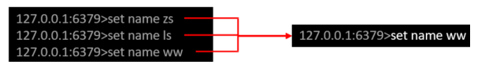
2.AOF重写作用
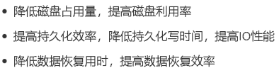
3.为防止数据量过大导致缓冲区溢出，合并后的每条指令最多写入64个元素
4.AOF重写方式
(1) 手动重写，执行bgrewriteaof指令
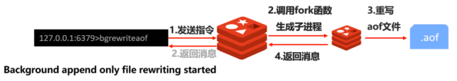
(2) 自动重写，修改配置文件
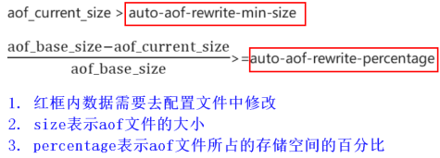
6.6.15 RDB与AOF的选择
1.对比
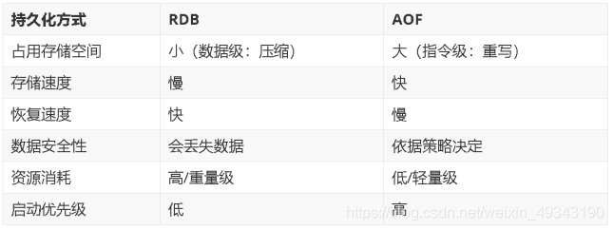

2.选择策略
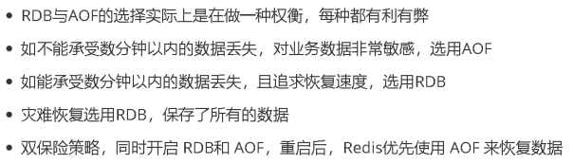

【实验内容】
6.1 索引的基本操作与存储效率
Create table BOOKSHELF(
Title VARCHAR2(100) primary key,
Publisher VARCHAR2(20),
CategoryName VARCHAR2(20),
Rating VARCHAR2(2),
constraint CATFK foreign key (CategoryName) references CATEGORY(CategoryName))
cluster BOOKandAUTHOR(Title);

Create index BOOKandAUTHORndx on cluster BOOKandAUTHOR;
Create table BOOKSHELF_AUTHOR(
Title VARCHAR2(100),
AuthorName VARCHAR2(50),
constraint TitleFK Foreign key (Title) references BOOKSHELF(Title),
constraint AuthorNameFK Foreign key (AuthorName) references AUTHOR(AuthorName))
cluster BOOKandAUTHOR (Title);

（1）create index a1 on emp(ename); --B树的非唯一索引，还是单列索引
（2）create unique index a2 on emp(ename); --B树的唯一索引， 还是单列索引
（3）create index a3 on emp(sal,nvl(comm,0)); --B树的非唯一索引，多列的复合索引
（4）create unique index a4 on emp(sal,nvl(comm,0)); --B树的唯一索引，多列的复合索引
（5）create bitmap index a5 on emp(job); --位图的单列索引
（6）create index a6 on emp(sal+nvl(comm,0)); --B树的函数索引
（7）以S表中的上sname属性上建立唯一索引
SQL>Create Unique Index I_Name On Student(Sname Asc);
建立索引后就可以根据索引实行快速查询操作。如：
SQL>Select * From S Where Sname= '钱横' --这里将使用索引来加快查询速度。
（8）CREATE INDEX sc_sno_index ON sc(sno);
（9）CREATE INDEX sc_cno_grade ON sc(cno,grade) COMPRESS 1;--索引时对cno压缩存储
（10）CREATE INDEX sc_cno_index_demo ON sc(cno) NOLOGGING; --不记录重做日志
（11）创建不唯一索引
create index emp_ename on employees(ename) tablespace users storage(INITIAL 20k next 20k） pctfree 0; --注意：创建索引前先要有employees表，某列上已有索引时可先删除先前的索引后试
（12）创建唯一索引
create unique index emp_email on employees(email) tablespace users;
（13）创建位图索引
create bitmap index emp_sex on employees(sex) tablespace users;
（14）创建反序索引
create unique index order_reinx on orders(order_num,order_date) tablespace users reverse;
（15）创建函数索引（函数索引即可以是普通的B树索引，也可以是位图索引）
create index emp_substr_empno on employees(substr(empno,1,2))tablespace users;
（16）create index index_sc on sc(sno,cno) tablespace users pctfree 5 initrans 2 maxtrans 255 storage(minextents 1 maxextents 16382 pctincrease 0);
6.2 创建Oracle聚簇索引
6.2.1创建Oracle聚簇索引
（1）CREATE CLUSTER sc(sno char(5),cno char(2)) SIZE 512 STORAGE (initial 100K next 50K);
（2）CREATE INDEX idx_sc ON CLUSTER sc;
（3）create table sc2(id varchar2(4) ,sno char(5),cno char(2),age number(2)) cluster sc(sno,cno);
（4）create table sc3(id varchar2(4) ,sno char(5),cno char(2),age number(2)) cluster sc(sno,cno);
（5）drop cluster sc including tables cascade constraints; -- 级联删除cluster对象sc
6.2.2创建散列聚簇索引
（1）创建一个散列聚簇language，聚簇键列为cust_language（字符型长度3），最大hash键数为10，每个键专用512字节，存储区(初始大小为100kb，第二区域为50kb)。创建命令为：CREATE CLUSTER language(cust_language VARCHAR2(3))
SIZE 512 HASHKEYS 10 STORAGE (INITIAL 100k next 50k);
以上命令因为省略了HASH IS 子句，Oracle数据库就使用内部hash函数。
（2）创建一个聚簇键列由postal_code and 与country_id组成的，散列聚簇address，使用了包含这些列的SQL表达式作为hash 函数。创建命令为：
CREATE CLUSTER address(postal_code NUMBER, country_id CHAR(2))
HASHKEYS 20 HASH IS MOD(postal_code + country_id, 101);
（3）创建单表Hash散列聚簇。
create table customer (
customer_id NUMBER(6),
customer_name varchar2(8));
insert into customer values(1000,'张三');
insert into customer values(1001,'李四');--先创建表添加些记录
CREATE CLUSTER cust_orders(customer_id NUMBER(6)) SIZE 512 SINGLE TABLE HASHKEYS 100;
Create table customer2 cluster cust_orders(customer_id) as select * from customer;
Drop table customer2; --先删除表customer2
Drop cluster cust_orders; --再删除cluster对象cust_orders
6.3 删除索引
DROP INDEX sc_sno_index;
6.4 Oracle索引与性能实践
6.4.1 创建表itbl,并插入4万条记录。
CREATE TABLE itbl(
id int NOT NULL,
rq date NULL,
srq varchar(20) NULL,
hh smallint NULL,
mm number(2) NULL,
ss smallint NULL,
num numeric(12, 3));-- 创建表
declare -- 添加初始记录
i int;
begin
i:=1;
while i<=80000 LOOP
begin
insert into itbl(id,rq,srq,hh,mm,ss,NUM)
values(type_id.nextval,
sysdate,
to_char(sysdate, 'yyyy-mm-dd hh:mi:ss'),
to_number(TO_CHAR(SYSDATE,'HH')),
dbms_random.value(1,to_number(TO_CHAR(SYSDATE,'MI'))),
to_number(TO_CHAR(SYSDATE,'SS')),
dbms_random.value*100);
i:=i+1;
END;
end LOOP;
End;
6.4.2 下面是测试命令执行的代码。
运行时把“待测试命令”替换成自己编写的测试命令，在查询分析器中执行后，能返回命令执行的大致时间(单位为：毫秒)。
declare
type t_id is table of jxgl.itbl.id%type;
type t_rq is table of jxgl.itbl.rq%type;
type t_srq is table of jxgl.itbl.srq%type;
type t_hh is table of jxgl.itbl.hh%type;
type t_mm is table of jxgl.itbl.mm%type;
type t_ss is table of jxgl.itbl.ss%type;
type t_NUM is table of jxgl.itbl.NUM%type;
col_id t_id; col_rq t_rq; col_srq t_srq;
col_hh t_hh; col_mm t_mm; col_ss t_ss;
col_NUM t_NUM;
dt1 TIMESTAMP;i int;s varchar(200);hm1 int;hm2 int;
begin
dt1:=systimestamp; hm1:=to_number(TO_CHAR(dt1,'HH'))*3600000+to_number(TO_CHAR(dt1,'MI'))*60000+to_number(TO_CHAR(dt1,'SS'))*1000+to_number(substr(TO_CHAR(dt1,'yyyy-mm-dd hh24:mi:ss.ff6'), -6, 3));
-- 请替代测试命令
“待测试命令” -- 此行将用测试命令替代
-- 请替代测试命令
dt1:=systimestamp; hm2:=to_number(TO_CHAR(dt1,'HH'))*3600000+to_number(TO_CHAR(dt1,'MI'))*60000+to_number(TO_CHAR(dt1,'SS'))*1000+to_number(substr(TO_CHAR(dt1,'yyyy-mm-dd hh24:mi:ss.ff6'), -6, 3)) - hm1;
s:='耗时--'||to_char(hm2)||'（毫秒）'; dbms_output.put_line(s);
end;
注意：为了能显示耗时信息，运行前先要执行支持显示命令：set serveroutput on
6.4.3 未建索引时：
（1）单记录插入(约0-15毫秒（0毫秒表示不足1毫秒）
insert into itbl(id,rq,srq,hh,mm,ss,NUM)
values(type_id.nextval,
sysdate,
to_char(sysdate, 'yyyy-mm-dd hh:mi:ss'),
to_number(TO_CHAR(SYSDATE,'HH')),
dbms_random.value (1,to_number(TO_CHAR(SYSDATE,'MI'))),
to_number(TO_CHAR(SYSDATE,'SS')),dbms_random.value*100);
（2）查询所有记录，按id排序(约275毫秒)
Select id,rq,srq,hh,mm,ss,NUM BULK collect into
col_id,col_rq,col_srq,col_hh,col_mm,col_ss,col_NUM from itbl order by id;
（3）查询所有记录，按mm排序(约300毫秒)
Select id,rq,srq,hh,mm,ss,NUM BULK collect into
col_id,col_rq,col_srq,col_hh,col_mm,col_ss,col_NUM from itbl order by mm;
（4）查询mm=1的所有记录，按id排序(约0-16毫秒)
Select id,rq,srq,hh,mm,ss,NUM BULK collect into
col_id,col_rq,col_srq,col_hh,col_mm,col_ss,col_NUM from itbl where mm=1 order by id;
6.4.4 对itbl表id字段建非聚集索引
（1）建索引毫时(约145毫秒)
CREATE INDEX indexname1 ON itbl(id);
检测上语句执行时间时，应改用动态SQL执行，即改为：
execute immediate 'CREATE INDEX indexname1 ON itbl(id)';
（2）单记录插入(约0-16毫秒)
insert into itbl(id,rq,srq,hh,mm,ss,NUM)
values(type_id.nextval,sysdate,to_char(sysdate, 'yyyy-mm-dd hh:mi:ss'),
to_number(TO_CHAR(SYSDATE,'HH')),
dbms_random.value (1,to_number(TO_CHAR(SYSDATE,'MI'))),
to_number(TO_CHAR(SYSDATE,'SS')),
dbms_random.value*100);
（3）查询所有记录，按id排序(约285毫秒)
Select id,rq,srq,hh,mm,ss,NUM BULK collect into
col_id,col_rq,col_srq,col_hh,col_mm,col_ss,col_NUM from itbl order by id;
（4）查询所有记录，按mm排序(约265毫秒)
Select id,rq,srq,hh,mm,ss,NUM BULK collect into
col_id,col_rq,col_srq,col_hh,col_mm,col_ss,col_NUM from itbl order by mm;
（5）查询mm=1的所有记录，按id排序(约16毫秒)
Select id,rq,srq,hh,mm,ss,NUM BULK collect into
col_id,col_rq,col_srq,col_hh,col_mm,col_ss,col_NUM from itbl where mm=1 order by id;
（6）删除索引(约60毫秒)
execute immediate ' drop index indexname1';
6.4.5 对itbl表mm字段建非聚集索引
（1）建索引毫时(约175毫秒)
execute immediate 'CREATE INDEX indexname1 ON itbl(mm)';
（2）单记录插入(约21毫秒)
insert into itbl(id,rq,srq,hh,mm,ss,NUM)
values(type_id.nextval,sysdate,to_char(sysdate, 'yyyy-mm-dd hh:mi:ss'),
to_number(TO_CHAR(SYSDATE,'HH')),
dbms_random.value (1,to_number(TO_CHAR(SYSDATE,'MI'))),
to_number(TO_CHAR(SYSDATE,'SS')),dbms_random.value*100);
（3）查询所有记录，按id排序(约286毫秒)
Select id,rq,srq,hh,mm,ss,NUM BULK collect into
col_id,col_rq,col_srq,col_hh,col_mm,col_ss,col_NUM from itbl order by id;
（4）查询所有记录，按mm排序(约295毫秒)
Select id,rq,srq,hh,mm,ss,NUM BULK collect into
col_id,col_rq,col_srq,col_hh,col_mm,col_ss,col_NUM from itbl order by mm;
（5）查询mm=1的所有记录，按id排序(约15毫秒)
Select id,rq,srq,hh,mm,ss,NUM BULK collect into
col_id,col_rq,col_srq,col_hh,col_mm,col_ss,col_NUM from itbl where mm=1 order by id;
（6）删除索引(约80毫秒)
execute immediate ' drop index indexname1';
6.4.6 对itbl表mm字段建聚簇索引
创建cluster的步骤:
（1）create cluster itbl_cluster (mm NUMBER(2)) tablespace users;
——聚簇的创建
上面的语句创建了一个名为itbl_cluster的cluster,且将它置于表空间usrs中.因为上面创建的是index cluster ,所以当cluster创建完后,还必须在cluster key 上创建索引.
（2）create index itbl_cluster_idx on cluster itbl_cluster tablespace users;
——索引的创建
说明：若要创建hash cluster，则创建命令如下:
Create cluster itbl_cluster2 (mm NUMBER(2)) size 8k hashkeys 1000 tablespace users;
参数hashkeys用来定义分配给表的hash值的数目，指出了在cluster中唯一性cluster key的最大值。这时不需创建索引。
（3）创建参与cluster的表
在cluster itbl_cluster上创建表itbl2，命令如下：
create table itbl2 cluster itbl_cluster(mm) as select * from itbl;
在cluster itbl_cluster2上创建表itbl3，命令如下：
create table itbl3 cluster itbl_cluster2 (mm) as select * from itbl;
然后可以对照在itbl、itbl2、itbl3表上的添加记录、查询记录等的性能情况。
（3a）单记录插入到表itbl2(约0毫秒)
insert into itbl2(id,rq,srq,hh,mm,ss,NUM)
values(type_id.nextval,sysdate,to_char(sysdate, 'yyyy-mm-dd hh:mi:ss'),
to_number(TO_CHAR(SYSDATE,'HH')),
dbms_random.value (1,to_number(TO_CHAR(SYSDATE,'MI'))),
to_number(TO_CHAR(SYSDATE,'SS')),dbms_random.value*100);
（3b）单记录插入到表itbl3(约0-16毫秒)
insert into itbl3(id,rq,srq,hh,mm,ss,NUM)
values(type_id.nextval,sysdate,to_char(sysdate, 'yyyy-mm-dd hh:mi:ss'),
to_number(TO_CHAR(SYSDATE,'HH')),
dbms_random.value (1,to_number(TO_CHAR(SYSDATE,'MI'))),
to_number(TO_CHAR(SYSDATE,'SS')),dbms_random.value*100);
（3c）表itbl2查询所有记录，按id排序(约278毫秒)
Select id,rq,srq,hh,mm,ss,NUM BULK collect into
col_id,col_rq,col_srq,col_hh,col_mm,col_ss,col_NUM from itbl2 order by id;
（3d）表itbl3查询所有记录，按id排序(约280毫秒)
Select id,rq,srq,hh,mm,ss,NUM BULK collect into
col_id,col_rq,col_srq,col_hh,col_mm,col_ss,col_NUM from itbl3 order by id;
（3e）表itbl2查询所有记录，按mm排序(约313毫秒)
Select id,rq,srq,hh,mm,ss,NUM BULK collect into
col_id,col_rq,col_srq,col_hh,col_mm,col_ss,col_NUM from itbl2 order by mm;
（3f）表itbl3查询所有记录，按mm排序(约277毫秒)
Select id,rq,srq,hh,mm,ss,NUM BULK collect into
col_id,col_rq,col_srq,col_hh,col_mm,col_ss,col_NUM from itbl3 order by mm;
（3g）对表itbl2查询mm=1的所有记录，按id排序(约0-16毫秒)
Select id,rq,srq,hh,mm,ss,NUM BULK collect into
col_id,col_rq,col_srq,
col_hh,col_mm,
col_ss,
col_NUM from itbl2 where mm=1 order by id;
（3h）对表itbl3查询mm=1的所有记录，按id排序(约0-16毫秒)
Select id,rq,srq,hh,mm,ss,NUM BULK collect into
col_id,col_rq,col_srq,col_hh,col_mm,col_ss,col_NUM
from itbl3 where mm=1 order by id;
（3i）实验完成后删除cluster及其相关表
在删除cluster的时候,首先必须删除参与该cluster的表或者使用including tables子句。不能从正在使用的cluster删除表。
drop cluster itbl_cluster including tables cascade constraints;--簇及相关表一并删除
或先删除表，再删除cluster对象。命令如下：
drop table itbl2; drop cluster itbl_cluster;
drop table itbl3; drop cluster itbl_cluster2;

【实验报告要求】
1、参考实验原理与示例，实现实验内容。可以使用分组设计的数据库建立索引，分析性能。
2、记录实验过程和实验结果，分析在加入索引的条件下，并发控制安全上锁的方法。
3、撰写电子文档的实验报告。

